产品名称Product name | 密级Confidentiality level
山东大学数字共青团系统 | 0
产品版本Product version | Total 8 pages 共 8 页
V1.01 | Total 8 pages 共 8 页

山东大学数字共青团系统

需求分析报告

Prepared by  拟制 |  | Date  日期
Reviewed by  评审人 |  | Date  日期
Approved by  批准 |  | Date  日期

山东大学计算机科学与技术学院
E-learning与机器学习项目组
版权所有 不得复制

修订记录
日期 | 版本 | 说明 | 作者

目 录
第1章 引言 8
1.1 编写目的 8
1.2 项目背景 8
1.3 预期读者和阅读建议 8
1.4 术语定义 9
1.5 参考资料 9
第2章 项目概述 10
2.1 相关项目描述 10
2.1.1 教务系统 10
2.1.2 青年志愿者联合会管理系统 10
2.1.3 挑战杯平台 10
2.2 系统功能 10
2.2.1组织宣传管理 11
2.2.2学生社团管理 13
2.2.3社会实践管理 14
2.2.4学生组织管理 15
2.2.5文体活动管理 16
2.2.6志愿服务管理 16
2.2.7创新创业管理 17
2.2.8场地管理 18
2.3 系统用户 18
2.3.1 团委用户 18
2.3.2 学院用户 19
2.3.3 学生组织用户 19
2.3.4 学生社团用户 19
2.3.5 学生用户 19
2.4 开发环境 19
2.4.1 操作系统 19
2.4.2 编程工具（编译器和调试器） 19
2.4.3 硬件设备 20
2.4.4 数据库平台 20
2.5 项目约束 20
2.6 系统特点 20
第3章 业务需求概要描述 22
3.1 企业组织结构 22
3.1.1团委简介 22
3.1.2团委各职能部门业务简介 23
3.1.3学生会各职能部门业务简介 25
3.2 业务流程分析 30
3.2.1组织宣传部业务描述 31
3.2.2学生社团部业务描述 38
3.2.3社会实践部业务描述 47
3.2.4学生组织办公室业务描述 49
3.2.5文艺活动指导委员会办公室业务描述 51
3.2.6志愿服务指导中心业务描述 52
3.2.7创新创业指导中心业务描述 54
3.2.8办公室业务描述 56
3.2.9各部门业务功能汇总 58
3.3 业务接口 60
3.3.1 内部业务接口 60
3.3.2 外部业务接口 61
3.4 现有系统分析 61
3.4.1青年志愿者联合会管理系统 61
3.4.2挑战杯平台 61
第4章 业务需求功能分析 62
4.1 组织宣传部管理模块 62
4.1.1 学生信息管理 62
4.1.2 组织信息管理 64
4.1.3 团费管理 66
4.2.4 团支部达标升级 67
4.1.5 支部推优管理 69
4.1.6五四评比表彰 70
4.1.7 团员证补办 72
4.1.8 团校培训 73
4.2 学生社团管理模块 76
4.2.1 学生社团成立管理 76
4.2.2 社团成员纳新管理 79
4.2.3 社团注册登记管理 81
4.2.4变更社团指导单位 83
4.2.5变更社团负责人 85
4.2.6变更社团指导教师 87
4.2.7社团注销管理 89
4.2.8社团活动管理 90
4.2.9社团立项管理 93
4.2.10星级评定管理 98
4.2.11社团评优集体单项奖管理 100
4.2.12个人奖项申请表 102
4.3 社会实践管理模块 104
4.3.1 项目组织管理与申报 104
4.3.2 项目评优管理 106
4.3.3 实践基地管理 107
4.3.4 专家教师管理 108
4.4 学生组织模块 109
4.4.1 学生会介绍 109
4.4.2 学生会主席团信息 110
4.4.3 学生会部门信息 112
4.4.4 部门主要成员信息 114
4.5 文艺活动 115
4.5.1 xxxxx 115
4.6 志愿服务管理 115
4.6.1 志愿者管理 116
4.6.2 志愿活动管理 117
4.6.3 志愿竞赛管理 119
4.7 创新创业活动 122
4.7.1 xxxxx 122
4.8 场地管理模块 122
4.8.1场地列表 122
4.8.2场地申请 124
4.8.3申请场地审核 126
4.8.4申请状态查询 127
第5章 非功能性需求 130
5.1 性能需求 130
5.1.1 静态数值需求 130
5.1.2 动态数值需求 130
5.1.3 数据词典 130
5.1.4 数据采集 131
5.1.5 数据精确度 131
5.1.6 时间特性 131
5.1.7 适应性 131
5.1.8 灵活性 132
5.2 设计约束 132
5.2.1需遵守的其它标准 132
5.2.2硬件限制 132
5.3 数据管理能力要求（针对软件系统） 132
5.4 故障处理要求 132
5.5 其他专门要求 132
5.5.1可靠性 133
5.5.2 安全性 133
5.5.3可维护性 133
5.5.4可移植性 133
第6章 运行环境规定 134
6.1 设备 134
6.1.1 服务器（分布式部署） 134
6.1.2 网络设备 134
6.1.3 机房及其他配套设备 135
6.2 支撑软件 135
6.2.1 操作系统 135
6.2.2 数据库管理系统 135
6.2.3 其他支撑软件 135
6.3 控制 136
附录A 业务流程分析相关数据表格 137
附录B 139
评审意见 140

第1章 引言

1.1 编写目的
系统使用者和软件开发者双方对系统所实现的功能有一个共同的理解，是整个开发工作的基础。本文档作为用户需求分析报告是设计、编码、测试、验收的依据，编写目的是定义所要开发的山东大学第二课堂综合管理系统（以下简称管理系统）的开发目标，包含对管理系统功能的规定和性能的要求，指出预期的系统用户、系统的运行环境以及对用户操作的约定，为系统设计和开发提供依据，作为系统功能追溯的基础和系统开发量确定的蓝本；同时该报告可以保证软件开发的质量、需求的完整与可追溯性，保证业务需求提出者与需求分析人员、开发人员、测试人员及其他相关人员对需求达成共识，故编写此文档。

1.2 项目背景
共青团山东大学委员会是在山东大学党委领导下的群团组织，各部门主要工作职责包括：思想政治教育、校园文化活动、创新创业教育实践、社会实践、志愿服务、学生组织建设与管理、以及团的建设及宣传等方面。随着高校信息化建设的深入开展，越来越迫切的需要建立一个完整的管理系统，实现管理现代化、创新管理模式、提高管理质量。逐步形成网络条件下学校第二课堂管理、组织和服务的基本体系。同时也实现了办公自动化，可以优化现有的管理组织结构，调整管理体制，更好地解决山东大学一校三地八个校区带来的管理难题，提高管理效率。
山东大学第二课堂综合管理系统是一个将第二课堂所涉及的工作实现网络化管理的一个系统，通过建立可视化的管理流程，管理模式逐渐由通过纸质资料备份实现线下管理向通过网络实现无纸化办公转变，提高学生、学院以及相关管理部门间数据的流转速度，提高工作效率。

1.3 预期读者和阅读建议
本文可能的读者分为以下几类：
项目经理：仔细阅读文档的所有细节，同时注意数据的流向，了解项目整体功能及要求，可以对相关干系人进行管理，并依据此文档制定研发计划和确定交付周期；
需求方业务人员：可以着重阅读本文档的第二章，第三章和第四章，以便于快速了解项目的整体功能要求、详细的业务流程以及业务功能说明，发现系统中存在的功能缺失或者业务逻辑缺陷，并给出修正意见或建议，最终确定此文档业务描述的准确性；
需求分析人员：阅读文档的每个细节，可以着重阅读本文档的第二章，第三章和第四章，以便于快速了解项目的整体功能要求、详细的业务流程以及业务功能说明；
前端设计人员：可以着重阅读第四章 业务需求功能分析，快速了解每个功能操作的输入和输出以及操作方式，如果时间允许的话建议仔细阅读文档的所有细节；
开发人员和测试人员：仔细阅读每个需求功能说明和性能要求；
运维支撑人员：侧重阅读本文档第六章 运行环境规定，并依据此章节描述搭建系统运行环境。

1.4 术语定义
（1）团委：本系统中如果未做特殊说明，则特指共青团山东大学委员会。
（2）学生组织：是由学生会和研究生会构成的学生组织，包含校级和院级两个级别，主要职责是实现对校级或院级学生活动的管理。
（3）学生社团：指的是由学生自发成立的有团队宗旨学生团体。
（4）省考试院：在本系统中特指山东省教育招生考试院。
（5）场地：由学校团委负责管理的场地，主要用来进行团委组织下的活动。
（6）第二课堂成绩单：指通过综合学生参加各级各类活动以及所取得的成绩得出的成绩单，包含参加社团活动、社会实践、校园活动、志愿服务以及创新创业等。

1.5 参考资料
项目所依据的项目经核准的计划任务书，合同或上级批文，项目开发计划，与项目有关的已发表的资料，文档中所引用的资料、所采用的标准或规范以及参考文件(如经核准的计划任务书或合同、上级机关的批文等)、资料、技术标准等见表1-1。
表1-1 项目参考资料列表
编号 | 资料名称 | 简介 | 作者 | 日期 | 出版单位
1 | 山东大学第二课堂管理系统立项报告 | 说明项目立项意义，可行性，主要功能 | 课题组 | 2013.10
2 | JavaScript高级程序设计（第三版） | 全书从JavaScript 语言实现的各个组成部分——语言核心、DOM、BOM、事件模型等方面的技术。 | [美] Nicholas C. Zakas | 2009.05 | 人民邮电出版社
3 | Java编程思想 | 本书包括操作符、控制执行流程、访问权限控制、复用类、多态、接口、通过异常处理错误、字符串、泛型、数组、容器深入研究、JavaI/O系统、枚举类型、并发以及图形化用户界面等内容。 | 埃克尔 | 2007.06 | 机械工业出版社
4 | MySQL性能调优与架构设计 | 本书以 MySQL 数据库的基础及维护为切入点，重点介绍了 MySQL 数据库应用系统的性能调优，以及高可用可扩展的架构设计。 | 简朝阳 | 2006.09 | 电子工业出版社
编写本报告时查阅的Intenet上杂志、专业著作、技术标准以及他们的网址见表1-2。
表1-1 项目参考资料列表
题 目 | 网 址
JavaEE的基本文档 | http://docs.oracle.com/javase/8/
前端开发参考样例 | http://www.yyyweb.com/
Web 技术教程参考 | http://www.w3school.com.cn/

第2章 项目概述
山东大学第二课堂信息管理系统是为了对学生的第二课堂经历进行全面管理和监控的信息管理系统，系统由共青团山东大学委员会负责运营和管理，全面支持共青团业务，为学生最终形成第二课堂成绩单提供数据支持。

2.1 相关项目描述

2.1.1 教务系统
教务系统主要功能是对全校学生的学籍数据及教务信息进行管理，学生基本信息数据是山东大学第二课堂综合管理系统正常运行的基础，因此需要采集学校教务系统学生数据。

2.1.2 青年志愿者联合会管理系统
青年志愿者联合会管理系统实现了志愿者注册、志愿者管理、志愿活动管理以及志愿时长统计的功能，基于整合系统的出发点，现在需要整合青年志愿者联合会管理系统的功能，优化其管理流程，将志愿者管理作为一个子系统加入山东大学第二课堂综合管理系统。

2.1.3 挑战杯平台
挑战杯平台实现了“挑战杯”所需要的功能，如参赛队伍登记、参赛作品上传、参赛作品打分以及评奖等功能，基于整合系统的出发点，现在需要整合挑战杯平台的功能，优化其管理流程，将挑战杯管理优化为创新创业管理，作为一个子系统加入山东大学第二课堂综合管理系统。

2.2 系统功能
山东大学第二课堂综合管理系统实现了对学生第二课堂相关环节及内容的信息化管理，在功能是主要分为组织宣传管理、学生社团管理、社会实践管理、学生组织管理、文体活动管理、志愿服务管理、创新创业管理、场地管理以及荣誉体系管理九大业务模块。
山东大学第二课堂综合管理系统
创新创业管理
文体活动管理
场地管理
学生组织管理
社会实践管理
学生社团管理
组织宣传管理
志愿服务管理
荣誉体系管理
学生信息管理
组织信息管理
团支部达标
团员证补办
团费管理
支部推优管理
团建课题管理
五四评比表彰
团校培训管理
成立审核
纳新管理
注册登记
变更社团信息
注销审核
社团活动查看
社团活动立项
星级指标体系
项目组织管理
项目申报管理
项目评优管理
实践基地管理
专家教师管理
校学生会
校研究生会
院学生会
院研究生会
活动项目管理
活动荣誉管理
查询统计
志愿者管理
志愿活动管理
志愿竞赛管理
查询统计
创业项目管理
比赛管理
场地列表
场地申请
申请状态查询
申请场地审核
活动荣誉管理
综合荣誉管理
图 2-1-1 系统整体功能规划

2.2.1组织宣传管理
组织宣传部是管理学生、学院信息，管理团支部、团员信息，负责共青团建设，团员评优的部门，主要工作内容包括：学生信息管理、组织信息管理、团支部达标升级、团员证补办、团费管理、支部推优管理、团建课题管理、五四评比表彰。

学生信息管理
学生信息保存了山东大学所有在校生（本科生及研究生）的数据信息，是第二课堂管理系统中最主要的数据。

2. 组织信息管理
组织信息是共青团山东大学委员会所管理的各学院的基层团委的信息，主要包括基层团委的基本信息、活动信息及荣誉信息

3. 团费管理管理
团费管理主要是对各个学院团委组织上缴团费的情况的维护。

4. 团支部达标升级
学院用户上传本学院的团支部达标升级文件，团委用户查看审核各学院上报的文件。

5. 支部推优管理
支部推优指的共青团山东大学委员会所属的各个基层组织每个学期向学校推荐的入党人员的管理。

6.五四评比表彰
学生用户和学院用户申请五四表彰内容，团委用户开展先进集体和个人评选表彰工作。

7.团员证补办业务描述
团员证补办是指对于申请补办团员证的学生进行团员证补办号的返还的业务。

8. 团校培训
山东大学团校是山大培养团学骨干的重要阵地，增强山东大学整个学生群体对共青团的认识，使全体学员明确了自身责任、提高了个人能力、理解大学团支部的重要性，为以后更好的提高团支部活力、开展团支部工作指明了方向。主要工作的内容包括：学习安排管理、学习过程管理、学习资料管理。

2.2.2学生社团管理
学生社团部是学生社团日常运行及管理的部门，负责学生社团及其活动的服务、管理和考核的，主要工作内容包括：学生社团成立管理、社团成员纳新管理、社团注册登记管理、变更社团指导单位、变更社团负责人、变更社团指导教师、社团注销管理、社团活动管理、社团立项管理、星级评定管理、社团评优集体单项奖管理、个人奖项申请表。

1.学生社团成立管理
学生社团成立管理主要是对学生申请成立社团的管理，主要作用为收集新成立社团的基本信息以及社团主要负责人和指导教师的信息。

2.社团成员纳新管理
学生社团成员纳新管理是社团的一项重要工作，主要功能为团委对社团纳新时间的控制以及社团对学生申请加入的审核。

3.社团注册登记管理
为加强对学生社团的管理，学生社团需要在每学期之初进行注册登记，汇报上学期工作总结和本学期的工作计划。

4.变更社团指导单位
社团的指导单位是允许进行变更的，该功能主要用于实现对社团变更指导单位的申请与审核。

5.变更社团负责人
允许社团在进行负责人换届或者由于其他原因需要对其负责人信息进行修改。

6.变更社团指导教师
允许社团在进行负责人换届或者由于其他原因需要对其指导教师信息进行修改。

7.社团注销管理
社团注销管理主要是对社团申请注销的管理。

8.社团活动管理
学生社团活动管理主要是对社团举办的活动进行管理，主要作用为保存活动的基本信息以及学生申请参加活动的信息。

9.社团立项管理
学生社团立项管理主要是对学生社团风景线项目进行管理，主要作用为保存活动立项的基本信息以及学生申请参加活动的信息。

10.星级评定管理
为加强对学生社团的考核与管理，所有学生社团需要定期向社团部提交《山东大学星级社团评比表》，进行社团自评。

11.社团评优集体单项奖管理
学生社团申报集体单项奖及审核。

12.个人奖项管理
学生申报个人奖项及审核。

2.2.3社会实践管理
社会实践部的主要工作是策划、组织社会实践活动，汇总并撰写各社会实践队伍申报（汇报）材料、组织社会实践评定工作的开展以及实践成果的展示，并对院系相关社会实践工作的开展进行统筹、管理。主要的工作内容包括：项目组织、项目申报、项目评优、实践基地、专家教师。

1.项目组织管理
团委用户或者学院用户负责添加社会实践项目立项；团委用户对添加的各个社会实践项目立项进行审核。
社会实践项目立项选题有两种添加方式：一种是添加项目的人员自建的选题；另一种是向学生用户进行征集后由项目添加人员审核通过后的征集选题；

2.项目申报管理
对于审核通过的社会实践活动立项，学生用户就可以进行报名；对于团委用户添加的社会实践活动立项，学生用户申报后需要经过所在学院的审核，审核通过后方可由团委用户进行审核；对于由学院用户添加的社会实践活动立项，学生申报后仅需要由学院用户进行审核。

3.项目评优管理
团委用户首先要对社会实践活动项目进行评优等级的设置；团委用户对于社会实践活动项目进行名额分配（按学院）；团委用户对于社会实践活动项目进行综合评优；团委用户对于社会实践活动项目进行分类评优，共分四类：1.优秀团队 2.优秀个人 3.优秀教师 4.优秀报告

4.实践基地管理
团委用户负责对所属的社会实践基地进行管理

5.专家教师管理
团委用户负责对所属的社会实践基地进行管理

2.2.4学生组织管理
学生组织办公室是对校学生会、校研究生会、院学生会、院研究生会进行信息管理的部门。主要工作包括各个学生会介绍、学生会主席团信息、学生会部门管理、学生会部门成员管理。

1.学生会介绍
团委用户编辑校学生会、校研究生会介绍，学院用户编辑院学生会、院研究生会介绍。

2.学生会主席团信息
各学生会对主席团成员信息的管理。

3.学生会部门信息
各学生会对部门信息的管理。

4.部门主要成员信息
各学生会对本学生会各个部门成员的信息管理

2.2.5文体活动管理
校园文化活动主要负责由学生会及研究生会发起和管理的各项文化、体育、艺术类校园活动的添加、申请、审核以及活动荣誉的分配和授予。

1.活动项目管理
团委用户可以添加各类校园文化活动，团委添加的活动无需审核；学院用户可以添加各类校园文化活动，学院添加的活动需要通过团委进行审核；学生可以申请参与通过审核的活动，由活动的添加账户及团委负责对报名的学生进行审核。

2.活动荣誉管理
对于报名通过活动审核并且参与该活动的学生，可以对学生进行荣誉分配；活动的发起账号及团委用户首先要对活动进行活动荣誉内容的设置，设置完成后方可进行活动荣誉的分配。

2.2.6志愿服务管理
志愿服务指导中心主要负责山东大学青年志愿者的招募、管理以及组织相关的志愿服务工作，主要工作内容包括：志愿者管理、志愿活动管理、志愿竞赛管理。

1.志愿者管理
学生用户申请成为志愿者；团委用户对提出申请的学生进行审核；团委用户直接添加志愿者。

2.志愿活动管理
团委用户添加志愿活动，由团委直接添加的志愿活动无需审核，默认为通过，志愿者可以直接报名参加；学院用户添加志愿活动，由学院用户添加的志愿活动需经过团委用户的审核通过后志愿者方可报名；团委用户添加的活动由团委用户负责对该活动的报名志愿者进行审核，学院添加的志愿活动由学院或者团委负责对该活动的报名志愿者进行审核。

3.志愿竞赛管理
团委用户进行志愿竞赛的立项，并且发布立项；学生用户按照《山东大学志愿服务项目大赛项目申报表》填写申报信息，并以附件形式上传申报书；学院用户对学生用户提交的填报信息进行审核；团委用户对于学院用户审核通过的申报信息进行审核；对于审核通过的申报信息，学生用户不可再修改；在志愿服务大赛结束后，团委用户可以对审核通过的信息进行荣誉的分配。

2.2.7创新创业管理
负责全校创新创业风气的培养，鼓励学生参与创新创业活动；负责举办创青春、互联网+大赛、挑战杯、中美创业大赛等活动。

1. 创新创业类大赛的组织和管理
负责“创青春”、挑战杯比赛的作品及比赛结果的展示；负责互联网+及创意设计大赛等其他创业大赛等的举办；负责全部大赛的荣誉管理。

2. 创新创业实践管理
负责管理创新创业团队所占用的场地。

2.2.8场地管理
办公室是联络协调学生会各部门、协助各部门开展各项工作的部门。主要工作内容包括：场地列表、场地申请、申请状态查询、申请场地审核。

1.场地列表
场地列表主要是对学校拥有场地的管理，主要作用为收集场地的基本信息以及场地的使用信息。

2.场地申请
场地申请主要所有用户是对团委已添加场地的申请使用，选择可用的场地并填写申请表提交申请。

3.申请场地审核
学院用户对学生用户提交的场地申请进行审核，团委用户对学院用户以及学院审核通过的学生用户的场地申请进行审核。

4.申请状态查询
用户对自己提交场地申请后的审核状态查询，并进行相关操作。

2.3 系统用户
该系统的用户主要分为以下几种：团委用户、学院用户、学生组织用户、学生社团用户及学生用户，根据其实际管理工作内容的不同，在该系统的使用过程中具有不同的权限，具体分析如下：

2.3.1 团委用户
团委用户具有该系统最高级的权限，可以查询和管理系统在各个模块的数据，同时可以对系统其他用户的权限进行有效配置。

2.3.2 学院用户
学院用户可以查询和管理本学院组织及学生在各个模块的数据，同时可以对学院内其他用户的权限进行有效配置。

2.3.3 学生组织用户
学生组织用户指的是各级学生会用户以及研究生会用户，可以对校园文体活动进行管理。

2.3.4 学生社团用户
学生社团用户指的是学生社团的官方账号，可以该社团发起的活动进行管理。

2.3.5 学生用户
学生用户是该系统中用户量最大的用户类型，使用最多的功能为参加各类第二课堂活动以及申请奖项，其提交的数据根据不同的模块一般需要经由学院用户、学生组织用户或者学生社团用户进行审批。

2.4 开发环境

2.4.1 操作系统
Windows(可选)：
Windows 10（7u85 和更高版本）
Windows 8.x（桌面）
Windows 7 SP1

2.4.2 编程工具（编译器和调试器）
JDK1.8（Java Development Kit）Java开发工具集
MyEclipse10.8 + JAVA EE开发插件

2.4.3 硬件设备
一般使用惠普或戴尔等普通PC机几台（应用要求级别决定）, 参考如下：
硬盘：500G/1T
内存： 8G
处理器：Intel(R) Core i5 3.30GHz

2.4.4 数据库平台

1. 关系型数据库
客户端：Navicat Premium 等
服务端： MySQL Server 5.6 （主从复制模式）

2. 非关系型数据库
Redis 3.0.0 缓存处理（集群或复制集模式）

2.5 项目约束
山东大学第二课堂综合管理系统整合优化所有与学生第二课堂相关的业务，设计的范围较大，需要在权限设计方面进行有效设计与优化，因此权限的设计是否完善在一定程度上影响系统数据的安全性。

2.6 系统特点
该系统是山东大学第二课堂综合管理系统，面对的用户群体主要可以分为两大类型：教职员工群体和学生群体。
教职员工群体拥有较高的教育水平，且对自身需要完成的业务工作流程较为清晰。对于系统平台管理相关功能，将采用企业级应用的设计思路，各业务功能模块分类、分级展示，用户可以准确定位到自身想要完成工作的业务模块。对于教职员工需要完成日常工作的业务模块，将采用互联网应用的设计思路，将日常工作在一个页面上进行分类展示，可以一目了然的看到各项工作的计划、进度等信息。同时，各业务模块之间提供多种入口、多种模式的互相关联机制，避免繁琐的操作。
学生用户群体是系统的另一大用户群体，学生用户教育水平参差不齐且对于系统业务流程较为陌生。对于学生用户使用的功能，将采用“平台门户+流程指引”的图形化、可视化设计思路。将各业务流程节点上需要输入、输出的信息内容一一列举，并提供快捷访问入口，学生可以通过这些访问入口来完成所需的功能。

第3章 业务需求概要描述
对用户业务进行全面详细的调研是进行系统概要设计和数据库设计的基础和依据，也是进行产品设计的依据。在进行信息化以前，用户对自身日常工作中的业务可能并不十分清晰，因此，业务功能调研本身也是和用户一起对部门业务流程进行梳理，进而优化和再造的过程，它不仅对于信息化建设是必需的，同时，对于用户日常业务的规范也有积极意义。
对于用户业务流程的分析可以分成两个阶段，第一阶段是业务的概要性描述，是对各部门业务的一种简单的逻辑上的梳理。第二阶段是业务流程建模，可以简单的讲说涉及的业务绘制相应的业务流程图，对涉及的表格列出信息数据项目。也可以进一步借助于软件工程中相应的工具，完成用户业务流程（活动图）、用例图等的绘制，为下一步的系统概要设计和数据库设计准备好素材和数据。

3.1 企业组织结构

3.1.1团委简介
共青团山东大学团委是在山东大学党委领导下的群团组织，校团委组织机构如图3-1所示。
共青团山东大学委员会
创新创业指导中心
文艺活动指导委员会办公室
学生组织办公室
西部计划项目办公室
社会实践部
社团工作部
组织宣传部
办公室
志愿服务指导中心
团委书记(1),副书记(4)
图3-1 学校团委组织结构图
各部门主要工作职责包括：思想政治教育、校园文化活动、创新创业教育实践、社会实践、志愿服务、学生组织建设与管理，以及团的自身建设及宣传等方面

3.1.2团委各职能部门业务简介
下面简要介绍各部门职责分工及主要业务，详细地业务流程分析见3.2业务流程分析部分。

1. 办公室
负责校团委日常的相关工作。主要职能：（1）设备及物资采购，（2）财务报销，（3）活动场地申请。

2. 组织宣传部
负责团组织组织建设及宣传相关工作。主要职能：（1）团组织关系管理。（2）网站及微信公众号等宣传媒介管理。（3）大学生拓培计划的设计及实施。

3. 社团工作部
负责学生社团的日常运行及管理。负责全校社团的服务、管理和考核；负责组织校级大型社团活动，如社团风景线系列活动、社团文化节系列活动等；负责指导社团联合会展开活动。

4. 社会实践部
校团委社会实践部主要负责全体在校生，特别是在校本科生，全年社会实践的组织、管理和考核工作。 主要职能：（1）全年各类社会实践活动，特别是寒暑假社会实践的设计、组织和立项。（2）各类重点社会实践项目的设计、组织和发布。（3）各类社会实践的考核评优。（4）校级社会实践基地的管理考核评估，院级社会实践基地的备案。

5. 学生组织办公室
负责校级学生组织的管理工作。主要职能：学生会研究生会的管理。详细说明见3.1.3。

6. 文艺活动指导委员会办公室
负责举办校内文艺活动和艺术特长生的管理，指导舜歌合唱团、礼仪队、啦啦操队等校级艺术团队开展相关活动。
主要职能：
（1）负责校内文艺活动的举办。
（2）负责管理校内艺术特长生。
（3）负责指导舜歌合唱团、礼仪队、啦啦操队等校级艺术团队开展相关活动。

7. 志愿服务指导中心
负责指导山东大学青年志愿者联合会开展工作，指导全校各志愿服务团队，负责各种大型活动志愿者的招募和管理等。
以提高新一代大学生的社会责任感和社会实践能力为目的，立足本校，结合自身优势，指导山东大学青年志愿者联合会、山东大学学生会志愿者工作部、校内外志愿服务专项队伍、各学院青年志愿者协会等学生组织，并带领学校的志愿者开展广泛的志愿服务活动，全面提高学生综合素质。同时承办山东大学年度志愿服务交流会和志愿服务项目大赛，为省、国赛培育优秀志愿服务项目。
主要职能：
（1）负责第二课堂综合管理系统中志愿服务工作板块的日常维护，系统的日常注册使用，志愿服务项目的审核监督。
（2）大型志愿服务活动的志愿者的招募、培训、管理、考核和评优等工作。
（3）指导山东大学青年志愿者联合会、山东大学学生会志愿者工作部、各学院青年志愿者协会开展活动；管理各校内外志愿服务分队：泉城路志愿服务队、中华传统文化服务队、小树林支教团。
（4）做好青年志愿者行动数据统计、基层志愿服务组织普查工作、信息平台注册登记工作；并及时上报团省委、团中央。
（5）承办山东大学青年志愿服务项目大赛、志愿服务交流会，合理的整理利用传承校内外公益资源，并为省赛、国赛培育优秀志愿服务项目。

8. 创新创业指导中心
负责全校创新创业风气的培养，鼓励学生参与创新创业活动；负责举办创青春、互联网+大赛、挑战杯、中美创业大赛等活动。
主要职能：
（1）负责组织创新创业类大赛
（2）负责创新创业的实践指导
（3）负责创新创业实践基地的建设
（4）负责创客空间建设及运行管理

9. 西部计划项目办公室
负责山东大学支援西部的各种项目的宣传、组织、实行等系列工作，负责支教团的管理与组织。
主要职能：负责山东大学支援西部的各种项目的宣传、组织、实行等系列工作。

3.1.3学生会各职能部门业务简介
学生会和研究生会是学校团委下设的学生组织，负责学校各种学生活动的组织和管理，划分多个不同的职能工作部门，组织结构如图3-2所示。
山东大学学生会
调研权益中心

创业服务中心

新媒体中心

财务与考核部

科技创新部

社会实践部

志愿者工作部

社团工作部

体育部

文艺部

学术部

宣传部

办公室

外联部

图3-2 山东大学学生会组织结构图

1. 办公室
山东大学学生会办公室是联络协调学生会各部门，协助各部门开展各项工作的中枢部门。
主要职能：
（1）筹备山东大学学生代表大会，包括安排大会具体时间、联系协调各个学院、起草大会报告及相关文件等工作。
（2）传达主席团工作部署，协调联络学生会各部，协助各部开展学生会的各项工作。
（3）组织学生会内部培训活动和日常会议，并负责会议记录工作。
（4）管理学生会工作文件及各类档案，定期对文件、档案进行整理与归集。
（5）协助学生会秘书长协调处理学生会常务代表委员会以及团校的相关工作。
（6）组织学生会年度迎新生系列工作，统一协调学生会年度纳新相关事宜。

2. 新媒体中心
山东大学学生会新媒体中心是负责管理运营山东大学团学体系的网络维护和新媒体开发工作。
主要职能：
（1）管理维护学生会团学系统网络主页。
（2）管理运营网络新媒体平台（微信、微博、QQ以及人人）。
（3）负责团学相关视频的制作。
（4）进行新媒体开发、应用的技术支持。

3. 宣传部
山东大学学生会宣传部是引领校园风气、协调学生会各部门开展宣传工作的职能部门。
主要职能：
（1）营造健康向上的校园风气。
（2）协调学生会各部完成宣传方案的制定和实施，为各部门提供宣传工作技术支持。
（3）组织开展宣传技能培训。

4. 社团工作部
山东大学学生会社团工作部全面负责社团联合会各项事务，是积极服务、引导、管理和协调全校的学生社团，通过组织学生社团广泛开展丰富多彩校园活动的职能部门。
主要职能：
（1）在校团委的指导下管理学生社团相关事务，例如社团成立、社团纳新、社团评比、社团注销等工作。
（2）负责为社团提供必要服务，例如包括帮助社团组织机构建设、帮助维持社团之间的联系等工作。
（3）通过学生社团组织大型活动。
（4）协调各学院的学生社团联合会的工作。

5. 文艺部
山东大学学生会文艺部是校园大型文艺活动的组织部门，全面负责山东大学大学生艺术团各项事务。
主要职能：
（1）整合全校文艺资源，组织开展校园大型文艺活动。
（2）协调管理山东大学大学生艺术团的日常事务。
（3）联系艺术特长生。

6. 体育部
山东大学学生会体育部开展校园体育活动和体育竞赛活动，提升同学们身体素质、培养校园体育文化的部门。
主要职能：
（1）掌握学校体育教育方针，配合学校开展体育教育活动。
（2）组织开展各项体育活动，丰富同学的课余生活。

7. 学术部
百年山大，学术为先。山东大学学生会学术部是活动性部门，在组织开展学术活动的部门的同时还负责山东大学辩论队各项事务。
主要职能：
（1）组织开展学术活动。举办“讲人生”讲座等活动，营造校内轻松学术氛围。
（2）负责山东大学辩论队各项事务，负责组织校级辩论赛。
（3）对外与电视台合作，承接电视台活动并与其达成合作。

8. 科技创新部
山东大学学生会科技创新部主要负责“大挑”活动组织及工作人员编排。同时开展全国青年创新实验大赛、科普知识竞赛、“启蒙杯”科普作品大赛。等科技创新比赛，争取在在山大校园内营造良好的科技创新氛围。
主要职能：
（1）组织创新赛事：例如有中国大学生科技创新奥林匹克盛会之称的“挑战杯”学生课外学术科技作品竞赛、“成才杯”科技创新大赛的组织工作。
（2）营造创新氛围：举办“创享山大”创新汇系列活动、学术科技创新训练营等活动，努力调动同学们参与创新的积极性，在山大校园内营造活跃的科技创新氛围。

9. 社会实践部
山东大学学生会社会实践部是组织各阶段社会实践活动、建立学生对接社会的平台、引导学生适应社会的部门。
主要职能：
（1）协助学校团委组织常规性社会实践活动和社会实践培训。
（2）整理学校学院社会实践资源，建设社会实践信息平台。
（3）组织开展综合性社会实践活动，提升学生实践能力。

10. 志愿者工作部
山东大学学生会志愿者工作部全面负责青年志愿者联合会各项事务，是统筹校内学生志愿者服务工作的部门。
主要职能：
（1）志愿者注册管理系统的日常管理，系统的日常注册使用，志愿服务项目的审核监督。
（2）志愿者的招募、培训与招募志愿者的管理。
（3）管理各校内外志愿服务分队：济南市泉城路志愿服务队、历下区青苹果志愿服务-芙蓉街曲水亭服务队、山东大学小树林支教调研团。
（4）统筹全校志愿服务活动，创议大型的志愿服务项目，合理的整合、利用、传承校内外公益资源。
（5）全校志愿者理事会的常务管理，会议召集、通讯联络、理事会任务的辅助执行。包括涉及到校级志愿服务工作及荣誉的评比工作。

11. 创业服务中心
山东大学学生会创业服务中心主要负责创业管理部、创业先锋人才培养等工作。
主要职能：
（1）组织开展创业比赛。“创青春”全国大学生创业大赛、中美创客创业大赛、“互联网+”大学生创新创业大赛等大学生创业类比赛。
（2）组织开展创业人才培养精品计划。负责创业训练营前期招生宣传与面试选拔、以及活动中的带队工作，为山大学子创造前往其他城市高校学习创业经验的机会。
（3）创业类专业讲座的开展，包括创青春、互联网+系列讲座、创业大讲堂等。
（4）学校创业工作的管理服务，成熟的学生企业入驻山东大学青春创业社的选拔工作及日常创业社的值班管理，服务山东大学的创业者。

12. 外联部
山东大学外联部是对外联系扩大学生会影响力，辅助学生会各项活动开展的部门。
主要职能：
（1）联系各兄弟高校，起草、发送各类校际信函、通知及贺电，接待各兄弟高校学生会的来访。
（2）通过外联活动获取社会赞助，为学生会活动提供资金与物质保证。
（3）加强学生会与外界的联系，树立系学生会的良好的形象,促进彼此间的交流与联系。

13. 财务与考核部
山东大学学生会财务与考核部是负责统一管理各部门的财务工作与考核工作，进行财务审查监督和考核评定的职能部门。职能进行条块化管理，分别面向公共职能部门、学术部、文艺部、体育部、社团工作部、志愿者工作部、科技创新部、创业服务中心、社会实践部。
主要职能：
（1）负责学生会各项经费的入账、对账、报销等财务工作。对各部门经费使用情况进行监督。
（2）协助社团工作部收缴社团财务资料，预支、报销社团活动经费。
（3）定期做好各项财务结算，编写财务总结。
（4）对学生会各个部门进行定期考核，评优评奖与绩效评估。
说明：根据系统的主要定位，系统本身不包含财务管理。本系统只涉及与经费有过的业务流程，本身不进行财务管理工作。

14. 调研权益中心
山东大学学生会调研权益中心全面负责权益委员会各项事务，是反映同学们的维权诉求，维护同学们正当权益的职能部门。
主要职能：
（1）负责学生会权益委员会的日常工作。联系各学院的权益部、各班级的权益委员，保证提案收集渠道畅通。
（2）收集与处理同学们的维权诉求，通过权小益等网络平台公布维权结果。
（3）负责日常提案收集工作，并追踪提案解决的过程。

3.2 业务流程分析
根据图3.1企业组织结构及各部门的职责分工，下面对歌部分的具体业务进行全面分析和业务建模，描述各业务的具体业务流程、涉及数据，是系统概要设计和数据库设计的依据。
首先对系统业务做一个总览，包括系统用户、职能部门、业务关系、数据流程，从而对系统中各部门之间的业务关系有一个相对全面的概念。不同于产品生产型的企业，可以从入口到出口，有一条清晰的时间线来刻画每一个阶段所设计的部门和业务。共青团业务虽然有多个职能部门，但业务发散，部门之间的业务关联较小，主要涉及的用户就是学校团委、学院团委和学生（含学生社团），这些用户之间通过各类活动和事件构成一个整体。
共青团系统涉及的单位、用户（角色）、业务及业务关系总览如图3-3所示。
学校
团委
学院
团委
学 社
生 团
提交数据
提交数据
数据上报
数据审核

数据归档
职能部门
附属单位
其它
第二课堂成绩单
社会实践
创新创业
社团活动
志愿者
图3-3 系统业务总览

3.2.1组织宣传部业务描述
组织宣传部是管理学生、学院信息，管理团支部、团员信息，负责共青团建设，团员评优的部门，主要工作内容包括：学生信息管理、组织信息管理、团支部达标升级、团员证补办、团费管理、支部推优管理、团建课题管理、五四评比表彰。

学生信息管理
学生信息保存了山东大学所有在校生（本科生及研究生）的数据信息，是第二课堂管理系统中最主要的数据。
业务流程：
（1）团委用户负责添加或者导入学生信息，并负责对全校的学生信息进行维护；
（2）学院用户负责对自己本学院的学生信息进行维护。
涉及表格及数据说明：
（1）学生信息
学生信息所包含的主要数据项目有：学号、姓名、性别、出生年月、民族、政治面貌、籍贯、身份证号、学院、专业、学制、支部、入团时间、手机号码、邮箱、QQ。

2. 组织信息管理
组织信息是共青团山东大学委员会所管理的各学院的基层团委的信息，主要包括基层团委的基本信息、活动信息及荣誉信息
业务流程：
（1）学院用户负责对本学院各个基层支部的基本信息、活动信息及荣誉信息进行添加和维护；
（2）团委用户也可以对本学院各个基层支部的基本信息、活动信息及荣誉信息进行添加和维护。
涉及表格及数据说明：
（1）支部信息
在添加支部信息时，包含的数据项目有：学院名称、学院简称、学院编号、团委书记、团委副书记、组织委员、宣传委员、支部等级、办公地点、办公电话、办公邮箱。
（2）活动信息
支部活动信息所包含的数据项目有：活动名称、基层团委、组织单位、活动负责人、活动时间、活动地点、活动描述、活动备注、添加人、添加时间。
（3）荣誉信息
支部荣誉信息所包含的数据项目有：获奖奖项、颁奖单位、获奖单位或人员名单、获奖时间、获奖证书。

3. 团费管理管理
团费管理主要是对各个学院团委组织上缴团费的情况的维护。
业务流程：
（1）学院用户上报本学院上缴的团费的数目；
（2）团委用户确定各个学院上缴的团委数目并确认返回的数目。
涉及表格及数据说明：
（1）团费管理信息
团费管理包含的数据项目有：学院名称、应缴团费数、已缴团费、确认收齐并团费返还数目。

4. 团支部达标升级
学院用户上传本学院的团支部达标升级文件，团委用户查看审核各学院上报的文件。
业务流程：
（1）团委用户发布本年度团支部达标升级文件；
（2）学院用户查看并下载团委用户发布的团支部达标升级文件；
（3）学院用户上传本学院团支部升级达标问价。
（4）团委用户查看各个学院用户上报的内容。
涉及表格及数据说明：
（1）添加团支部达标升级
团委用户发布团支部达标升级需要填写的表格，包含的数据项目：名称、发布单位、发布人、联系方式、上传文件。

5. 支部推优管理
支部推优指的共青团山东大学委员会所属的各个基层组织每个学期向学校推荐的入党人员的管理。
业务流程：
（1）团委用户添加每个学期的推优；
（2）团委用户为各个学院进行名额的分配；
（3）学院用户根据团委用户分配的名额进行人员的推荐，团委用户对学院推荐的名单进行审核。
涉及表格及数据说明：
（1）支部推优包含的数据项目有：学年、学院、名额、名单。

6.五四评比表彰
学生用户和学院用户申请五四表彰内容，团委用户开展先进集体和个人评选表彰工作。
业务流程：
（1）学生用户和学院用户申请并填写五四评比表彰中的表彰内容；
（2）学院用户审核学生用户提交的申请，并上报团委用户审核通过的学生用户申请和学院用户申请的内容；
（3）团委用户审核各个学院用户上报的内容，最后发布评选结果公示文件。
涉及表格及数据说明：
（1）山东大学红旗团委审批表
学院用户申请红旗团委需要填写的审批表，包含的数据项目：基层团委、总结报告。
（2）山东大学先进（十佳）团支部审批表（参见附件3-2-1-1）
学生用户申请先进（十佳）团支部需要填写的审批表，包含的数据项目：支部名称、所属基层团委、班级人数、团员人数、开展工作情况及成绩。
（3）山东大学青年文明号审批表（参见附件3-2-1-2）
学院用户申请青年文明号需要填写的审批表，包含的数据项目：青年集体名称、单位名称、联系人、电话、负责人情况（姓名、年龄、性别、学历、职务）、成员情况（职工总人数、35岁以下职工总人数、团员人数、平均年龄）、基础工作简要介绍、近两年获奖情况、事迹介绍。
（4）山东大学共青团组织建设工作先进集体申报表（参见附件3-2-1-3）
学院用户申请共青团组织建设工作先进集体填写的申报表，包含的数据项目：基层团委基本情况（团委委员组成、推优入党、团支部数、团员数）、参加组织骨干培训（全国、省级、校级、院级）、选树典型情况（全国先进集体个人、省级集体个人、校级双十佳、其他）、参与校级组织骨干情况（校学生会、校研究生会）。
（5）山东大学共青团宣传调研与网络建设工作先进集体申报表（参见附件3-2-1-4）
学院用户申请宣传调研与网络建设工作先进集体填写的审批表，包含的数据项目：宣传工作（全年发稿量、国家级媒体、省级媒体、山大视点、青春山大、学生在线）、调查研究工作（团中央立项、团省委立项、校团委立项、学院立项、学生组织立项、其他）、新媒体建设（学院共青团建设、学院学生组织网站、学院共青团工作微博、学院共青团工作QQ群、学院共青团工作博客、学院共青团工作飞信群）。
（6）山东大学学生创新创业工作先进集体申报表（参见附件3-2-1-5）
学院用户学生创新创业工作先进集体填写的审批表，包含的数据项目：创新创业活动情况（2016“创青春”大学生创业计划竞赛申报团队、第十四届“挑战杯”全国大学生课外学术科技作品竞赛获奖数量、第十四届“挑战杯”山东省大学生课外学术科技作品竞赛获奖数量、第十四届“挑战杯”山东大学学生课外学术科技作品竞赛获奖数量、学院特色竞赛国家级、学院特色竞赛省级、校级科技创新立项数量）、创新创业教育情况（创新创业类讲座、学院参与指导学生创新创业教师数量、学院特色做法）、创新创业相关激励政策物质保障（学院具体做法针对学生教师的政策及物质支持、创新创业学生组织情况（院级学生科技创新类社团组织、参与山东大学学生会学生创新创业实践中心学生骨干数量）。
（7）山东大学学生校园文化活动先进集体申报表（参见附件3-2-1-6）
学院用户申请学生校园文化活动先进集体填写的审批表，包含的数据项目：参与校园文化活动情况（合唱文化艺术节、科技文化艺术节参与人数及获奖情况、校级艺术组织、社团组织文化组织、参与人数及获奖情况、校外文化活动参与人数及获奖情况、其他活动）、学院学生组织开展活动情况（学生会、研究生会、学生社团、学生艺术团）、学院特色活动、学院参与比赛活动获奖情况。
（8）山东大学学生社会实践工作先进集体申报表（参见附件3-2-1-7）
学院用户申请学生社会实践工作先进集体填写的申报表，包含的数据项目：各类立项数量统计（总立项数、省级以上立项数、参与人数、配套经费与划拨经费比例）、获省级以上奖励统计（优秀团队、优秀指导教师、先进个人）、工作总结。
（9）山东大学学生志愿服务工作先进集体申报表（参见附件3-2-1-8）
学院用户申请学生志愿服务工作先进集体填写的申报表，包含的数据项目：志愿服务参与人次、志愿服务总时间、人均服务时间、选树典型数（省级、国家级）、志愿服务特色项目介绍、工作启示及经验总结。
（10）山东大学优秀（十佳）共青团员审批表（参见附件3-2-1-9）
学生用户申请优秀（十佳）共青团员填写的审批表，包含的数据项目：姓名、性别、出生年月、照片、民族、政治面貌、联系电话、所在团支部及职务、主要工作事迹及获奖情况。
（11）山东大学优秀团干部审批表（参见附件3-2-1-10）
学生用户申请优秀团干部填写的审批表，包含的数据项目：姓名、性别、出生年月、照片、民族、政治面貌、联系电话、所在团支部及职务、主要工作事迹及获奖情况。
（12）山东大学模范团干部审批表（参见附件3-2-1-11）
学生用户申请模范团干部填写的审批表，包含的数据项目：姓名、性别、出生年月、照片、民族、政治面貌、联系电话、所在团支部及职务、主要工作事迹及获奖情况。
（13）山东大学青年岗位能手审批表（参见附件3-2-1-12）
教师用户（由学院用户代写）申请青年岗位能手填写的审批表，包含的数据项目：姓名、性别、出生年月、照片、民族、政治面貌、文化程度、在本岗位工作时间、职称、工作单位及职务、个人简历、近三年获奖情况、简要事迹。
（14）山东大学共青团宣传调研与网络建设工作先进个人评选推荐表（参见附件3-2-1-13）
学生用户申请宣传调研与网络建设工作先进个人填写的推荐表，包含的数据项目：姓名、性别、出生年月、学院、民族、政治面貌、联系电话、所在团支部及职务、年累计发稿量、校内媒体采用数量、校外媒体采用数量、文章是否曾被省级以上媒体采用、主要作品题目及获奖情况。
（15）山东大学学生创新创业活动先进个人评选推荐表（参见附件3-2-1-14）
学生用户申请创新创业活动先进个人填写的推荐表，包含的数据项目：姓名、性别、出生年月、学院、年级、学历、民族、政治面貌、所在支部及职务、联系电话、获奖情况。
（16）山东大学学生学术文化活动组织工作先进个人评选推荐表（参见附件3-2-1-15）
学生用户和学院用户申请学生学术文化活动组织工作先进个人填写的推荐表，包含的数据项目：姓名、性别、负责人、学院、民族、政治面貌、职务职称、联系电话、学术文化活动组织工作情况。
（17）山东大学学生校园文化活动先进个人评选推荐表（参见附件3-2-1-16）
学生用户申请学生校园文化活动先进个人填写的推荐表，包含的数据项目：姓名、性别、出生年月、学院、民族、政治面貌、所在团支部及职务、联系电话、参加校级和院级及以上文艺活动文艺竞赛体育活动体育竞赛及其它文体活动情况（活动名称、主办单位、获奖情况）。
（18）山东大学学生志愿服务工作先进个人评选推荐表（参见附件3-2-1-17）
学生用户申请学生志愿服务工作先进个人填写的推荐表，包含的数据项目：姓名、性别、民族、出生年月、政治面貌、联系电话、年级专业、职务、所在志愿服务组织、何时起参加志愿服务、参加志愿服务总时数、参与志愿服务活动获奖情况、主要志愿服务工作事迹。
（19）山东大学社会工作先进个人申报表（参见附件3-2-1-18）
学生用户申请社会工作先进个人填写的推荐表，包含的数据项目：姓名、性别、出生年月、年级专业、民族、政治面貌、所在组织及职务、任职时间、工作获奖情况。
（20）山东大学学生社团活动先进个人评选推荐表（参见附件3-2-1-19）
学生用户申请学生社团活动先进个人填写的推荐表，包含的数据项目：姓名、性别、出生年月、学院、民族、政治面貌、所在社团及职务、联系电话、所在社团等级、参加社团活动数量、获奖情况（获奖名称、获奖等级、颁发单位、获奖时间）、社团工作情况简介。
（21）山东大学学生社团活动优秀指导教师评选推荐表（参见附件3-2-1-20）
教师用户（由学院用户代写）申请社团活动优秀指导教师填写的推荐表，包含的数据项目：姓名、性别、所在单位、联系电话、担任指导教师时间、所指导社团的社团名称、社团基本情况简介、所指导社团等级、所知道社团品牌活动简介（活动名称、特色及影响）、指导教师指导社团工作描述。
（22）山东大学五四评比申报情况或总表（参见附件3-2-1-21）
学院用户上报团委用户所填写的汇总表，包含的数据项目：申报单位、申报项目、申报名单。

7.团员证补办业务描述
团员证补办是指对于申请补办团员证的学生进行团员证补办号的返还的业务。
业务流程：
（1）学生用户申请补办团员证；
（2）团委用户对于申请补办团员证的学生进行补办号的分配。
涉及表格及数据说明：
（1）团员证补办信息
团员证补办包含的数据项目有：学号、学生姓名、所在学院、申请日期、补办号。

8. 团校培训
山东大学团校是山大培养团学骨干的重要阵地，增强山东大学整个学生群体对共青团的认识，使全体学员明确了自身责任、提高了个人能力、理解大学团支部的重要性，为以后更好的提高团支部活力、开展团支部工作指明了方向。主要工作的内容包括：学习安排管理、学习过程管理、学习资料管理。

（1）学习安排管理
业务流程：
（1）团委用户添加学习项目并上传学习资料；
（2）学生用户报名学习项目；
（3） 团委用户对报名的学生进行审核，审核通过的学生方可参加团校学习。
涉及表格及数据说明：
（1）学习项目信息
在添加学习项目时，包含的数据项目有：项目名称、时间安排、负责人、项目的参与人员、项目说明。

（2）学习过程管理
业务流程：
（1）在学生参与团校培训，结题后，需要上传结题报告；
（2）团委用户对于参与 团校培训的学生的出勤率、作业、学习、结题报告进行评价。
涉及表格及数据说明：
学习过程管理中主要包含的数据项目有：出勤率、作业评价（优、良、差）、学习评价（优、良、差）

（3）学习资料管理
业务流程：
（1）查看团校培训上传的学习资料，并提供对资料的下载
涉及表格及数据说明：
（1）学习资料管理相关信息
学习资料管理主要包含的数据项目：资料标题、资料所属学习项目、资料添加人、资料描述、资料关键词。

5.调查问卷项目管理
业务简单描述：团委用户发放调查问卷供学号用户填写调查问卷。
业务流程：
（1）团委用户添加调查问卷并激活已添加的调查问卷；
（2）学生用户填写并提交已激活的调查问卷；
涉及表格及数据说明：
（1）问卷项目信息表
团委用户添加调查问卷需要填写的表格，包含的数据项目：问卷标题、问卷说明、设置题目分数（题目名称、分数）、划分大题（题目名称）。

6.调查问卷项目统计
业务简单描述：团委用户收集学生用户填写的调查问卷做出相关数据统计。
业务流程：
（1）团委用户收集学生用户提交的调查问卷并设置分数段；
（2）根据分数段划分统计数据结果。
涉及表格及数据说明：
（1）问卷项目统计列表
团委用户添加调查问卷需要填写的表格，包含的数据项目：问卷标题、激活时间、有效期、有效问卷数量、分数段设置、统计结果（表格、饼状图、直方图）。

3.2.2学生社团部业务描述
学生社团部是学生社团日常运行及管理的部门，负责学生社团及其活动的服务、管理和考核的，主要工作内容包括：学生社团成立管理、社团成员纳新管理、社团注册登记管理、变更社团指导单位、变更社团负责人、变更社团指导教师、社团注销管理、社团活动管理、社团立项管理、星级评定管理、社团评优集体单项奖管理、个人奖项申请表。

1.学生社团成立管理
学生社团成立管理主要是对学生申请成立社团的管理，主要作用为收集新成立社团的基本信息以及社团主要负责人和指导教师的信息。
业务流程：
（1）学生用户填写《山东大学学生社团成立申请书》、《山东大学学生社团负责人情况登记表》、《山东大学学生社团指导教师情况登记表》；
（2）学生用户上报社团成立申请；
（3）学生社团相应的指导单位对学生提交的社团成立申请进行审核；
（4）指导单位审核通过，则团委用户进一步进行审核；如果指导单位审核没有通过，学生用户需要对社团成立申请中的数据修改后再次上报；
（5）团委用户审核社团成立申请，如果审核通过，学生社团正式成立；否则学生用户需要对社团成立申请中的数据修改后再次上报。
涉及表格及数据说明：
（1）学生社团成立申请书（参见附件3-2-2-1）
学生新成立社团时需要向团委提交的申请书，包含的数据项目：社团名称、社团代码（活动许可代码）（社团申请通过后生成）、社团类别、拟任负责人、指导单位、指导老师、成立时间（申请审批通过后设置） 、QQ、Email、公众号、社团宗旨、社团简介、发起人情况（学号、姓名、性别、院系、年级、联系方式、 备注）、指导教师情况（对应山东大学学生社团指导教师情况登记表）、拟任会长（对应山东大学学生社团负责人情况登记表）、拟任团支书（对应山东大学学生社团负责人情况登记表）、拟任财务负责人（对应山东大学学生社团负责人情况登记表）、成立社团的可行性、必要性论证、指导教师意见、附件上传（社团章程、社团财务制度等）。
（2）山东大学学生社团负责人情况登记表（参见附件3-2-2-2）
提交社团成立申请书时，须同时提交山东大学学生社团负责人情况登记表，包含的数据项目：学号、姓名、性别、出生年月、政治面貌、籍贯、所在社团、职务、学院、专业、年级、联系方式（手机、 E-mail、QQ、微信）、个人简介、社团工作经历。
（3）山东大学学生社团指导教师情况登记表（参见附件3-2-2-3）
提交社团成立申请书时，须同时提交山东大学学生社团指导教师情况登记表，包含的数据项目：社团名称、指导教师姓名、性别、年龄、民族、政治面貌、籍贯、职务、所在学院（部门）、联系方式（电话、手机、E-mail）、个人情况简介。

2.社团成员纳新管理
业务简单描述：学生社团成员纳新管理是社团的一项重要工作，主要功能为团委对社团纳新时间的控制以及社团对学生申请加入的审核。
业务流程：
（1）团委用户给出该次社团纳新的时间范围，包括开始时间和截止时间；
学生用户登录使用自己的账号登录系统后，选择在纳新状态的社团，填写《加入社团申请书》；
（2）学生用户上报加入社团申请；
（3）社团用户审核学生提交的加入社团申请；
（4）社团用户审核通过，则该学生成为该社团的成员；否则学生用户需要对加入社团申请中的数据修改后再次上报。
涉及表格及数据说明：
（1）学生加入社团申请书
学生新成立社团时需要向团委提交的申请书，包含的数据项目：社团名称、社团编号、学生姓名、学号、所在学院、性别、学生身份（本科生/研究生）、政治面貌、联系方式、个人简介、备注。

3.社团注册登记管理
业务简单描述：为加强对学生社团的管理，学生社团需要在每学期之初进行注册登记，汇报上学期工作总结和本学期的工作计划。
业务流程：
（1）社团用户登录系统后，填写《山东大学学生社团注册登记表》；
（2）社团用户上报注册登记申请；
（3）相应的指导单位对社团提交的社团注册登记申请进行审核；
（4）指导单位审核通过，社团部用户进一步进行审核；如果指导单位审核没有通过，社团用户需要对社团注册登记申请中的数据修改后再次上报；
（5）社团部用户审核社团注册登记申请，如果审核通过，学生社团注册登记成功，可顺利开展工作；否则社团用户需要对社团注册登记申请中的数据修改后再次上报。
涉及表格及数据说明：
（1）山东大学学生社团注册登记表（参见附件3-2-2-4）
社团用户每学期都需要向社团部提交山东大学学生社团注册登记表，包含的数据项目分为两部分：一、从社团成立申请书、社团负责人情况登记表、社团指导教师情况登记表以及社团纳新情况中读取的数据，包括社团名称、社团代码（活动许可代码）、社团类别、成立时间、指导单位、QQ、Email、公众号、社团宗旨、现有人数（总计、本科生人数、研究生人数、党员人数、团员人数、男女比例）、社团负责人情况（姓名、职务、手机、QQ账号、院系、专业、年级）、社团指导教师情况（姓名、职务、联系电话、政治面貌）；二、社团注册登记时需要填写的数据：注册联系人、本期注册时间（该注册的上报时间）、上学期工作总结（要点）、本学期工作计划（要点）。

4.变更社团指导单位
业务简单描述：社团的指导单位是允许进行变更的，该功能主要用于实现对社团变更指导单位的申请与审核。
业务流程：
（1） 社团用户登录系统后，填写《山东大学学生社团变更指导单位申请书》；
（2）社团用户上报变更指导单位申请；
（3） 学生社团原指导单位与新指导单位对社团变更指导单位申请进行审核；
（4）两个指导单位审核通过，则团委用户进一步进行审核；如果其中一个或者两个指导单位审核没有通过，社团用户需要对社团变更指导单位申请中的数据修改后再次上报；
（5）团委用户审核社团变更指导单位申请，如果审核通过，学生社团正式改变其指导单位；否则社团用户需要对社团变更指导单位申请中的数据修改后再次上报。
涉及表格及数据说明：
（1）学生社团变更指导单位申请书（参见附件3-2-2-5）
学生社团变更指导单位时需要向团委提交的申请书，包含的数据项目：社团名称、社团代码（活动许可代码）、社团类别、信息变更类型（变更指导单位）、原指导单位、新指导单位、社团信息变更原因。

5.变更社团负责人
业务简单描述：允许社团在进行负责人换届或者由于其他原因需要对其负责人信息进行修改。
业务流程：
（1） 社团用户登录系统后，填写《山东大学学生社团负责人情况登记表》,添加新一届的全部负责人；
（2）社团用户上报变更社团负责人申请；
（3）学生社团指导单位对社团变更社团负责人申请进行审核；
（4）指导单位审核通过，学生社团正式改变其负责人；否则社团用户需要对社团变更负责人申请中的数据修改后再次上报。
涉及表格及数据说明：
（1）山东大学学生社团负责人情况登记表（参见附件3-2-2-2）
学生社团变更负责人时需要向指导单位提交的申请书，包含的数据项目：学号、姓名、性别、出生年月、政治面貌、籍贯、所在社团、职务、学院、专业、年级、联系方式（手机、 E-mail、QQ、微信）、个人简介、社团工作经历。

6.变更社团指导教师
业务简单描述：允许社团在进行负责人换届或者由于其他原因需要对其指导教师信息进行修改。
业务流程：
（1） 社团用户登录系统后，填写《山东大学学生社团指导教师情况登记表》,添加新一届的全部指导教师；
（2）社团用户上报变更社团指导教师申请；
（3）学生社团指导单位对社团变更社团指导教师申请进行审核；
（4）指导单位审核通过，学生社团正式改变其指导教师；否则社团用户需要对社团变更指导教师申请中的数据修改后再次上报。
涉及表格及数据说明：
（1）山东大学学生社团指导教师情况登记表（参见附件3-2-2-3）
学生社团变更指导教师时需要向指导单位提交的申请书，包含的数据项目：社团名称、指导教师姓名、性别、年龄、民族、政治面貌、籍贯、职务、所在学院（部门）、联系方式（电话、手机、E-mail）、个人情况简介。

7.社团注销管理
业务简单描述：社团注销管理主要是对社团申请注销的管理。
业务流程：
（1）社团用户登录使用自己的账号登录系统后，填写《山东大学学生社团注销申请书》；
（2）学生用户上报社团注销申请；
（3）学生社团相应的指导单位对社团注销申请进行审核；
（4）指导单位审核通过，则团委用户进一步进行审核；如果指导单位审核没有通过，社团用户需要对社团注销申请中的数据修改后再次上报；
（5）团委用户审核社团注销申请，如果审核通过，学生社团正式注销；否则社团用户需要对社团注销申请中的数据修改后再次上报。
涉及表格及数据说明：
（1）山东大学学生社团注销申请书（参见附件3-2-2-6）
学生注销社团时需要向团委提交的申请书，包含的数据项目：社团名称、社团代码（活动许可代码）、社团类别、成立时间、指导单位、社团负责人、社团注销原因。

8.社团活动管理
业务简单描述：学生社团活动管理主要是对社团举办的活动进行管理，主要作用为保存活动的基本信息以及学生申请参加活动的信息。
业务流程：
（1）社团用户登录使用自己的账号登录系统后，填写《山东大学学生社团活动申请表》；
（2）社团用户上报社团活动申请表；
（3）学生社团相应的指导单位对社团提交的社团活动申请表进行审核；
（4）指导单位审核通过，则该社团活动可以开展；否则社团用户需要对社团活动申请表中的数据修改后再次上报；
（5）学生用户申请参加社团活动；
（6）社团用户对学生参加活动的申请进行审核，审核通过的学生可以参加该社团活动；
（7）对于校外活动，队长需签署《会长（带队队长）承诺书》、《山东大学学生社团校外活动安全指导书》，参与的每个学生需要签署《山东大学学生社团校外活动安全监督书》。
涉及表格及数据说明：
（1）山东大学学生社团活动申请表（参见附件3-2-2-7）
学生新成立社团时需要向团委提交的申请书，包含的数据项目：社团名称、社团编号、活动主题、组织单位、组织者、活动时间、活动地点、预计参加人数、第一负责人、联系电话、是否校内活动、是否有赞助、活动具体内容及活动经费使用情况、活动预告、指导教师意见、备注。
（2）会长（带队队长）承诺书（参见附件3-2-2-8）
（3）山东大学学生社团校外活动安全指导书（参见附件3-2-2-9）
（4）山东大学学生社团校外活动安全监督书（参见附件3-2-2-10）
在校外开展的活动，所有参与学生均需要签订学生社团校外活动安全监督书，包含的数据项目：姓名、学院、年级、学号、所在社团、活动名称、活动地点、活动时间、交通工具、联系方式、电子邮箱、活动程序介绍、安全保障措施、学生本人意见及学生本人签字、告知父母情况及学生本人签字、购买保险情况及学生本人签字、学生社团负责人签字、学生社团联合会主席签字、指导教师意见及签字、辅导员意见及签字、指导单位意见及签字、社团部意见及签字。

9.社团立项管理
业务简单描述：学生社团立项管理主要是对学生社团风景线项目进行管理，主要作用为保存活动立项的基本信息以及学生申请参加活动的信息。
业务流程：
（1）团委用户登录系统后，发布立项通知
（2）社团用户填写《山东大学学生社团风景线立项审批表》、《山东大学学生社团活动立项经费预算明细》；
（3）社团用户上报社团风景线立项审批表；
（3）学生社团相应的指导单位对社团提交的社团风景线立项审批表进行审核；
（4）指导单位审核通过，则由社团部用户进行进一步审核；否则社团用户需要对社团风景线立项审批表中的数据修改后再次上报；
（5）社团部用户对社团风景线立项审批表进行审核，审核通过则立项成功；否则社团用户需要对社团风景线立项审批表中的数据修改后再次上报；
（6）学生用户申请参加社团活动；
（7）社团用户对学生参加活动的申请进行审核，审核通过的学生可以参加该社团活动；
（8）活动结束后，社团用户填写《社团风景线活动项目结题书》，依次由指导学院、社团部进行审核；
（9）社团用户填写《山东大学社团风景线组织工作先进个人评选推荐表》,依次由社团部、指导单位团委、学校团委进行审核。
涉及表格及数据说明：
（1）团委发布立项通知
团委发起风景线项目时需要提供的立项通知，包含的数据项目：项目名称、发布单位、负责人、联系方式、开始时间、截止时间、项目详情、备注。
（2）山东大学学生社团风景线立项审批表（参见附件3-2-2-11）
社团用户参与社团风景线立项时，需要向社团部提交的审批表，包含的数据项目：社团名称、社团编号、活动主题、立项等级、组织单位、组织者、活动时间、活动地点、预计参加人数、第一负责人、联系电话、活动具体内容及活动经费使用情况、备注。
（3）山东大学学生社团活动立项经费预算明细（参见附件3-2-2-12）
社团用户在提交《山东大学学生社团风景线立项审批表》时需要同时提交的立项经费预算明细，包含的数据项目：团名称、社团编号、会长姓名、联系电话、财务负责人姓名、联系电话、资金详细用途、单价（元）、数量、金额（元）、备注、总预算（活动总金额）。
（4）社团风景线活动立项结题书（参见附件3-2-2-13）
社团立项活动结束后，需要向社团部提交立项结题书，包含的数据项目：社团名称、活动主题、负责人信息（姓名、专业、年级、手机）、组织单位、活动时间、活动概要、稿件情况、社团意见、举办活动主要组织者和参与者（1.活动前期策划和组织人员人数及姓名、活动材料制作宣传表演人员人数及姓名、活动其他参与人员人数及姓名）、活动总经费、是否有赞助、赞助情况、活动整体总结、其他必要说明。
（5）山东大学社团风景线组织工作先进个人评选推荐表（参见附件3-2-2-14）
社团立项活动结束后，社团用户需要向学校团委提交先进个人评选推荐表，包含的数据项目：姓名、性别、出生年月、学院、民族、政治面貌、所在社团及职务、联系电话、所在社团属于等级、参加全校性社团活动活动数量、参加社团内部活动数量、曾获社团奖励情况、社团工作情况简介。
（6）山东大学学生社团文化节活动获奖名单汇总表（参见附件3-2-2-15）
学校团委对社团用户提交的风景线组织工作先进个人，确定其最终等级，包含的数据项目：所在社团、立项等级、最终等级、活动名称、获奖姓名、所在学院、获奖级别、联系方式。

10.星级评定管理
业务简单描述：为加强对学生社团的考核与管理，所有学生社团需要定期向社团部提交《山东大学星级社团评比表》，进行社团自评。
业务流程：
（1）社团部用户完善山东大学星级社团评比明细；
（2）社团用户填写《山东大学学生社团星级评定报名表》、《山东大学星级社团评比表》；
（3）社团用户上报社团评比申请；
（4）社团部用户对社团用户提交的社团评比申请进行审核；
（5）社团部用户审核社团评比申请，确定社团的星级。
涉及表格及数据说明：
（1）山东大学学生社团星级评定报名表（参见附件3-2-2-16）
学生社团进行社团星级评定时需要向团委提交的报名表，包含的数据项目：社团名称、社团类型、社团简称、社团指导老师、社团负责人、联系方式、社团邮箱、社团简介。
（2）山东大学星级社团评比表（参见附件3-2-2-17）
学生社团进行社团星级评定时需要向团委提交的社团自评以及社团部相应部门的复核情况，包含的数据项目：社团自评得分及主要因素、部长团复核得分及主要因素。
（3）山东大学星级社团评比宣传材料汇总表（参见附件3-2-2-18）
学生社团在进行星级评定时需要提交的宣传材料，包含的数据项目：社团名称、社团编号、海报照片。

11.社团评优集体单项奖管理
学生社团申报集体单项奖及审核。
业务流程：
（1）社团用户填写《社团评优集体单项奖申请表》；
（2）社团用户上报集体单项奖申请；
（3）学生社团相应的指导单位对社团提交的集体单项奖申请进行审核；
（4）指导单位审核通过，则团委用户进一步进行审核；如果指导单位审核没有通过，社团用户需要对集体单项奖申请中的数据修改后再次上报；
（5）团委用户审核集体单项奖申请，如果审核通过，学生社团获得相应的奖项；否则社团用户需要对社团集体单项奖申请中的数据修改后再次上报。
涉及表格及数据说明：
（1）社团评优集体单项奖申请表（参见附件3-2-2-19）
学生社团申报集体奖项时需要向团委提交的申请表，包含的数据项目：社团名称、社团编号、社团类型 、申报奖项、社团成立时间、社团在该项的突出表现。

12.个人奖项管理
业务简单描述：学生申报个人奖项及审核。
业务流程：
（1）学生用户填写《个人奖项申请表》；
（2）学生用户上报个人奖项申请；
（3）指导单位对学生提交的个人奖项申请进行审核；
（4）指导单位审核通过，则团委用户进一步进行审核；如果指导单位审核没有通过，学生用户需要对个人奖项申请中的数据修改后再次上报；
（5）团委用户审核个人奖项申请，如果审核通过，学生获得相应的奖项；否则学生用户需要对个人奖项申请中的数据修改后再次上报。
涉及表格及数据说明：
（1）个人奖项申请表（参见附件3-2-2-20）
学生用户申报个人奖项时需要向团委提交的申请表，包含的数据项目：姓 名、性别、年龄、住址、政治面貌、院系专业、年级、所在社团、职务、联系方式、申请奖项、个人事迹简述、社团推荐意见。

3.2.3社会实践部业务描述
社会实践部的主要工作是策划、组织社会实践活动，汇总并撰写各社会实践队伍申报（汇报）材料、组织社会实践评定工作的开展以及实践成果的展示，并对院系相关社会实践工作的开展进行统筹、管理。主要的工作内容包括：项目组织、项目申报、项目评优、实践基地、专家教师。

1.项目组织管理
业务流程：
（1）团委用户或者学院用户负责添加社会实践项目立项；
（2）团委用户对添加的各个社会实践项目立项进行审核；
（3）社会实践项目立项选题有两种添加方式：一种是添加项目的人员自建的选题；另一种是向学生用户进行征集后由项目添加人员审核通过后的征集选题；
涉及表格及数据说明：
（1）社会实践立项信息
在添加社会实践立项时，所包含的数据项目包括：项目名称、项目组织者、项目经费、起始时间、截止时间、审核方式、评优名额、项目说明。

2.项目申报管理
业务流程：
（1）对于审核通过的社会实践活动立项，学生用户就可以进行报名；
（2）对于团委用户添加的社会实践活动立项，学生用户申报后需要经过所在学院的审核，审核通过后方可由团委用户进行审核；对于由学院用户添加的社会实践活动立项，学生申报后仅需要由学院用户进行审核。
涉及表格及数据说明：
由于该模块的主要业务是对于社会实践活动项目的审核，因此并不涉及其他的数据项目。

3.项目评优管理
业务流程：
（1）团委用户首先要对社会实践活动项目进行评优等级的设置；
（2）团委用户对于社会实践活动项目进行名额分配（按学院）；
（3）团委用户对于社会实践活动项目进行综合评优；
（4）团委用户对于社会实践活动项目进行分类评优，共分四类：1.优秀团队 2.优秀个人 3.优秀教师 4.优秀报告
涉及表格及数据说明：
（1）社会实践活动项目评优等级信息
在进行社会实践项目评优时，所需要设置的数据项目包括：奖项名称、人数、经费。

4.实践基地管理
业务流程：
（1）团委用户负责对所属的社会实践基地进行管理
涉及表格及数据说明：
（1）社会实践基地信息
社会实践基地所涉及的数据项目包括：基地名称、基地负责人、基地地址、基地联系方式、基地所属单位、基地面向对象、基地说明

5.专家教师管理
业务流程：
（1）团委用户负责对所属的社会实践基地进行管理
涉及表格及数据说明：
（1）社会实践专家教师信息
社会实践专家教师所涉及的数据项目包括：教师名称、教师性别、出生日期、教师类别（专业教师、政工干部、其他）、教师职称（讲师、副教授、教授、其他）、教师专业、教师职务、教师单位、教师联系方式。

3.2.4学生组织办公室业务描述
学生组织办公室是对校学生会、校研究生会、院学生会、院研究生会进行信息管理的部门。主要工作包括各个学生会介绍、学生会主席团信息、学生会部门管理、学生会部门成员管理。

1.学生会介绍
业务简单描述：团委用户编辑校学生会、校研究生会介绍，学院用户编辑院学生会、院研究生会介绍。
业务流程：
（1）团委用户对校学生会、校研究生会介绍进行编辑、修改、保存；
（2）学院用户对院学生会、院研究生会介绍进行编辑、修改、保存；
（3）团委用户可查看所有学院的学生会介绍；
（4）学院用户可查看校学生会、校研究生会的介绍；
（5）学生用户可查看校学生会、校研究生会、本学院学生会、本学院研究生会的介绍。
涉及表格及数据说明：
（1）学生会表
学生会需要对本学生会介绍进行编辑，包含的数据项目：所属学院、简介内容、添加时间、添加账号。

2.学生会主席团信息
业务简单描述：各学生会对主席团成员信息的管理。
业务流程：
（1）团委用户对校学生会、校研究生会主席团成员信息进行编辑、修改、保存；
（2）学院用户对院学生会、院研究生会主席团成员信息进行编辑、修改、保存；
（3）团委用户可查看所有学院的学生会主席团成员信息；
（4）学院用户可查看校学生会、校研究生会的主席团成员信息；
（5）学生用户可查看校学生会、校研究生会、本学院学生会、本学院研究生会的主席团成员信息。
涉及表格及数据说明：
（1）学生会成员表
学生会需要对本学生会主席团成员信息进行编辑，包含的数据项目：所属学生会、学号、校区、职务、联系方式、备注。

3.学生会部门信息
业务简单描述：各学生会对部门信息的管理。
业务流程：
（1）团委用户对校学生会、校研究生会部门信息进行管理；
（2）学院用户对院学生会、院研究生会部门信息进行管理；
（3）团委用户可查看所有学院的学生会部门信息；
（4）学院用户可查看校学生会、校研究生会的部门信息；
（5）学生用户可查看校学生会、校研究生会、本学院学生会、本学院研究生会的部门信息。
涉及表格及数据说明：
（1）学生会部门表
学生会需要对本学生会部门信息进行编辑，包含的数据项目：所属学生会、部门名称、部门序号、负责人、负责人联系方式、部门简介、主要职能、附加文件。

4.部门主要成员信息
业务简单描述：各学生会对本学生会各个部门成员的信息管理
业务流程：
（1）团委用户对校学生会、校研究生会部门主要成员信息进行编辑、修改、保存；
（2）学院用户对院学生会、院研究生会部门主要成员信息进行编辑、修改、保存；
（3）团委用户可查看所有学院的学生会部门主要成员信息；
（4）学院用户可查看校学生会、校研究生会的部门主要成员信息；
（5）学生用户可查看校学生会、校研究生会、本学院学生会、本学院研究生会的部门主要成员信息。
涉及表格及数据说明：
（1）学生会成员表
学生会需要对本学生会部门主要成员信息进行编辑，包含的数据项目：所属学生会、所属部门、学号、校区、职务、联系方式、备注。

3.2.5文艺活动指导委员会办公室业务描述
校园文化活动主要负责由学生会及研究生会发起和管理的各项文化、体育、艺术类校园活动的添加、申请、审核以及活动荣誉的分配和授予。

1.活动项目管理
业务流程：
（1）团委用户可以添加各类校园文化活动，团委添加的活动无需审核；
（2）学院用户可以添加各类校园文化活动，学院添加的活动需要通过团委进行审核；
（3）学生可以申请参与通过审核的活动，由活动的添加账户及团委负责对报名的学生进行审核。
涉及表格及数据说明：
（1）校园文化活动信息
在添加校园文化活动时，所包含的数据项目包括：活动名称、活动类别、活动组织单位、活动级别、活动时间、活动地点、报名截止时间、所需人数、负责人、联系方式、指导教师、详细介绍 、申请范围。

2.活动荣誉管理
业务流程：
（1）对于报名通过活动审核并且参与该活动的学生，可以对学生进行荣誉分配；
（2）活动的发起账号及团委用户首先要对活动进行活动荣誉内容的设置，设置完成后方可进行活动荣誉的分配。
涉及表格及数据说明：
（1）活动荣誉信息
在设置活动荣誉内容时，所包含的数据项目有：荣誉名称、荣誉人数。

3.2.6志愿服务指导中心业务描述
志愿服务指导中心主要负责山东大学青年志愿者的招募、管理以及组织相关的志愿服务工作，主要工作内容包括：志愿者管理、志愿活动管理、志愿竞赛管理。

1.志愿者管理
业务流程：
（1）学生用户申请成为志愿者；
（2）团委用户对提出申请的学生进行审核；
（3）对于团委用户审核通过的学生，以站内信的形式告知该学生。
（4）团委用户直接添加志愿者；
（5）团委用户可以对志愿者的状态进行修改，志愿者的状态分为正常和暂停两种状态，对于暂停状态下的志愿者，不能申请参与志愿活动以及志愿项目大赛。
涉及表格及数据说明：
（1）志愿者信息
团委用户在添加志愿者时需要了解的学生信息是从学生的基本信息中直接读取的，所包含的数据项目：学生学号、真实姓名、学生性别、所属学院、年级、联系电话、电子邮箱。

2.志愿活动管理
业务流程：
（1）团委用户添加志愿活动，由团委直接添加的志愿活动无需审核，默认为通过，志愿者可以直接报名参加；
（2）学院用户添加志愿活动，由学院用户添加的志愿活动需经过团委用户的审核通过后志愿者方可报名；
（3）团委用户添加的活动由团委用户负责对该活动的报名志愿者进行审核，学院添加的志愿活动由学院或者团委负责对该活动的报名志愿者进行审核；
（4）对于通过活动审核志愿者，以站内信的形式告知志愿者活动的时间及地点；
（5）对于通过审核并且参与志愿活动的志愿者，活动的发起角色均可对其进行考核等级以及服务时长进行评定；
（6）对于通过审核并且参与志愿活动的志愿者，活动的发起角色及团委用户均可对其进行活动荣誉的授予。
涉及表格及数据说明：
（1）志愿活动信息
志愿活动所包含的数据项目包括：活动名称、活动类别（关爱农民工子女、庆典赛事、专项服务、公益创新、科普传播、助残帮困、支农支教、社区服务）、活动级别（院级、校级、省级、国家）、活动时间、活动地点、报名截止时间、所需人数、负责人、联系方式、指导教师、荣誉信息、评级信息、详细介绍、申请范围（所有人员、按学院）。

3.志愿竞赛管理
业务流程：
（1）团委用户进行志愿竞赛的立项，并且发布立项；
（2）学生用户按照《山东大学志愿服务项目大赛项目申报表》填写申报信息，并以附件形式上传申报书；
（3）学院用户对学生用户提交的填报信息进行审核，审核通过后提交团委审核，审核不通过学生用户可以修改后再次提交；
（4）团委用户对于学院用户审核通过的申报信息进行审核；
（5）对于审核通过的申报信息，学生用户不可再修改；在志愿服务大赛结束后，团委用户可以对审核通过的信息进行荣誉的分配。
涉及表格及数据说明：
（1）山东大学志愿服务项目大赛立项信息
山东大学志愿服务项目大赛需要团委用户首先进行立项，立项时所包含的数据项目有：项目名称、截止时间、详细介绍、荣誉设置信息（荣誉名称以及人数，共5项）；
（2）山东大学志愿服务项目大赛项目申报表（见附件3-2-6-1）
在团委用户发布立项信息后，学生用户需要根据《山东大学志愿服务项目大赛项目申报表》进行项目信息的填报，所包含的主要数据项目有：项目名称（请填写项目全称）、团队名称（请填写组织全称，已登记注册的以注册名称为准）、团队主管单位（学院团委或者校级学生组织）、登记证号（如无可填“无”）、成立时间、邮政编码、通讯地址、年检结论（如没有，请填“无”）、评估等级、有无免税资格、项目实施时间、项目领域（阳光助残、关爱农民工子女、邻里守望与为老服务、环境保护与节水护水、扶贫开发与应急救援、文化宣传与网络文明、禁毒教育与法律服务、理论研究与基础建设、其它领域）、实施地域（具体到XX省XX市XX区）、参与项目运作人数、专职人员人数、曾获何种奖励、项目负责人信息（姓名、性别、出生年月、工作单位及职务、政治面貌、办公电话、手机、电子邮箱）、项目指导教师信息（姓名、性别、出生年月、工作单位及职务、政治面貌、办公电话、手机、电子邮箱）、项目主要成员（姓名、团队内职务、手机、工作单位及职务，限15名）、项目主要志愿者、项目内容（100字以内）、项目背景意义（100字以内）、预期效果（100字以内）、项目实施地点（100字以内）、项目宣传方案（100字以内）、项目特色（100字以内）、受益对象、预计直接受益人数、学校团委审批意见（我单位保证项目申报材料真实、合法、有效，已制定项目实施计划、方案，确保项目如期完成。将按法律、法规有关规定，接受项目监管、审计和评估，并承担相应责任）。

3.2.7创新创业指导中心业务描述
负责全校创新创业风气的培养，鼓励学生参与创新创业活动；负责举办创青春、互联网+大赛、挑战杯、中美创业大赛等活动。
主要职能：

1. 创新创业类大赛的组织和管理
负责“创青春”、挑战杯比赛的作品及比赛结果的展示；负责互联网+及创意设计大赛等其他创业大赛等的举办；负责全部大赛的荣誉管理。
业务流程：
（1）由于“创青春”及挑战杯已经在单独系统http://www.tiaozhanbei.net/d328/中运作，团委登录系统之后，以excel表格形式导入全部的参赛队伍及作品相关信息，以便让学生看到自己的比赛成绩，生成第二课堂成绩单。
（2）互联网+、创意设计等大赛的举办，由于举办方级别的不同，分为校赛和院赛。对于校赛而言，首先团委登录系统后发起大赛，然后学生填写《互联网+创新创业大赛报名表》进行报名，由团委进行审核，并通知审核通过的团队进入复赛；院赛则是由各院负责人发起并进行学生报名的审核，并最终将比赛结果上报给团委。校赛及院赛都是由相应负责人负责参赛学生荣誉的管理（添加、修改等）。
（3）针对全国性质的比赛而言，比赛的发起及报名并不是由学校负责，学校只需就参与相关比赛的学生进行荣誉管理。
涉及表格及数据说明：
（1）“创青春”及挑战杯大赛队伍作品详情表(参见附件3-2-7-1)
“创青春”及挑战杯大赛参赛的队伍作品及成绩涉及到学生第二课堂成绩单的生成，所以团委需要将相关信息以EXCEL形式导入到本系统内；所包含的数据项目：团队信息（队伍名称、作品名称、作品类别、作品领域、院系、团队联系座机、团队联系手机、指导教师、指导教师手机）、团队成员信息（学号、姓名、是否为负责人、学院、专业、年级、团队分工、手机）、作品简介、获奖情况。
（2）互联网+创新创业大赛报名表（参见附件3-2-7-2）
队伍参赛时需要向大赛举办负责人提交的申请书，包含的数据项目：参赛类别、所在学院、团队名称、队长信息（包括姓名、年级专业、联系电话、邮箱）、团队成员介绍、指导教师信息（包括姓名、专业方向）、项目名称、项目类型及项目介绍。

2. 创新创业实践管理
业务简单描述：负责管理创新创业团队所占用的场地。
业务流程：
（1）创新创业团队登录系统后，填写《场地入驻申请表》；
（2）创新创业团队上报场地申请；
（3）团委负责人对申请进行审核，如果审核通过，创新创业团队可使用申请的场地；否则，需要对申请表进行修改后再次上报申请。
涉及表格及数据说明：
（1）场地入驻申请表（参见附件3-2-7-3）
创新创业团队向团委负责人申请场地时需要填写入住申请表，包含的数据项目：项目名称、创业团队负责人及团队成员的相关信息（姓名、学院、学号、联系方式）、技术可行性分析、市场可行性分析、管理可行性分析、项目阶段、项目情况、备注、家长意见及联系方式、所在学院意见

3. 创新创业实践基地的建设
描述
业务流程：
涉及表格及数据说明：

4. 创客空间建设及运行管理
描述
业务流程：
涉及表格及数据说明：

3.2.8办公室业务描述
办公室是联络协调学生会各部门、协助各部门开展各项工作的部门。主要工作内容包括：场地列表、场地申请、申请状态查询、申请场地审核。

1.场地列表
业务简单描述：场地列表主要是对学校拥有场地的管理，主要作用为收集场地的基本信息以及场地的使用信息。
业务流程：
（1）团委用户添加场地信息；
（2）学生用户学院用户查看场地信息；
（3）团委用户可以已添加的场地信息进行修改、删除；
（4）所有用户均可查看指定场地的使用情况。
涉及表格及数据说明：
（1）添加场地表
团委添加场地时需要填写添加场地表，包含的数据项目：场地名称、所在校区、管理人员、联系方式、容纳人数、场地设备、备注。

2.场地申请
业务简单描述：场地申请主要所有用户是对团委已添加场地的申请使用，选择可用的场地并填写申请表提交申请。
业务流程：
（1）用户可搜索场地名称或时间确定需要申请的场地；
（2）勾选可申请的场地时间段，提交申请；
（3）填写场地申请使用表并提交申请表；
（4）学生用户申请的场地经学院用户和团委用户审核通过，则申请的场地可使用，学院用户申请的场地经团委用户审核通过，则申请的场地可使用。
涉及表格及数据说明：
（1）场地申请使用表
用户申请场地时需要填写场地申请使用表，包含的数据项目：使用单位、活动负责人、活动负责人职务、活动负责人联系电话、活动时间、布场时段、活动内容、主讲人、基本程序、会场布置（会标内容、背景内容、商业赞助、宣传形式、会场其他宣传形式）、会场设施使用说明（桌子数量、椅子数量、有线话筒、无线话筒、话筒电池、使用发言台使用电脑灯、使用空调等）、会场布置（悬挂横幅、张贴海报会展板、参与人员车辆数量等）、承诺人相关信息（姓名、电话、学院、班级）、指导老师姓名及联系方式、备注。

3.申请场地审核
业务简单描述：学院用户对学生用户提交的场地申请进行审核，团委用户对学院用户以及学院审核通过的学生用户的场地申请进行审核。
业务流程：
（1）学院用户对学生用户提交的场地申请进行审核；
（2）学院用户可查看通过审核与未通过审核的学生用户的场地申请；
（3）团委用户对学院用户以及通过学院用户审核的学生用户提交的场地申请进行审核；
（4）团委用户可查看通过审核与未通过审核的学院用户和学生用户的场地申请
涉及表格及数据说明：
（1）场地使用分配表
学生用户和学院用户提交场地使用申请表后，团委用户进行审核，包含的数据项目：场地代码、日期、时间段、申请代码、审核状态。

4.申请状态查询
业务简单描述：用户对自己提交场地申请后的审核状态查询，并进行相关操作。
业务流程：
（1）学院用户查看团委用户对自己的审核状态；
（2）学生用户查看学院用户和团委用户对提交场地申请的审核状态；
涉及表格及数据说明：
（1）场地使用分配表
学生用户和学院用户提交场地使用申请表后，用户查看审核状态，包含的数据项目：场地代码、日期、时间段、申请代码、审核状态。

3.2.9各部门业务功能汇总
根据各部门业务调研,系统涉及的部门及其功能汇总如表3-1。
表3-1 各部门业务功能汇总表
序号 | 部门 | 主要业务 | 涉及数据
1 | 组织宣传部 | 1.学生信息管理  2.组织信息管理  3.团费管理  4.团支部达标升级  5.支部推优管理  6.五四评比表彰  7.团员证补办  8.团校培训  5.调查问卷项目管理  6.调查问卷项目统计 | 1(1)学生数据  2(1)支部信息  2(2)活动信息  2(3)荣誉信息  3(1)团费管理信息  4(1)团支部达标升级列表  5(1)支部推优信息  6(1)先进集体和个人申报表  6(2)申报情况汇总表  7(1)团员证补办信息  8(1)学习资料相关信息
2 | 学生社团部 | 1.学生社团成立管理  2.社团成员纳新管理  3.社团注册登记管理  4.变更社团指导单位  5.变更社团负责人  6.变更社团指导教师  7.社团注销管理  8.社团活动管理  9.社团立项管理  10.星级评定管理  11.社团评优集体单项奖管理  12.个人奖项管理 | 1(1)学生社团成立申请书  1(2)学生社团负责人情况登记表  1(3)学生社团指导教师情况登记表  2(1)学生加入社团申请书  3(1)学生社团注册登记表  4(1)学生社团变更指导单位申请书  5(1)学生社团负责人情况登记表  6(1)学生社团指导教师情况登记表  7(1)学生社团注销申请书  8(1)学生社团活动申请表  9(1)团委发布立项通知  9(2)学生社团风景线立项审批表  9(3)学生社团活动立项经费预算明细  9(4)社团风景线活动立项结题书  9(5)社团风景线组织工作先进个人评选推荐表  9(6)学生社团文化节活动获奖名单汇总表  10(1)学生社团星级评定报名表  10(2)星级社团评比表  10(3)星级社团评比宣传材料汇总表  11(1)社团评优集体单项奖申请表  12(1)个人奖项申请表
3 | 社会实践部 | 1.项目组织管理  2.项目申报管理  3.项目评优管理  4.实践基地管理  5.专家教师管理 | 1(1)社会实践立项信息  3(1)社会实践活动项目评优等级信息  4(1)社会实践基地信息  5(1)社会实践专家教师信息
4 | 学生组织办公室 | 1.学生会介绍  2.学生会主席团信息  3.学生会部门信息  4.部门主要成员信息 | 1(1)学生会表  2(1)学生会成员表  3(1)学生会部门表
5 | 文体活动指导委员会办公室 | 1.活动项目管理  2.活动荣誉管理 | 1(1)校园文化活动信息  2(1)活动荣誉管理
6 | 志愿服务指导中心 | 1.志愿者管理  2.志愿活动管理  3.志愿竞赛管理 | 1(1)志愿者信息  2(1)志愿活动信息  3(1)志愿服务项目大赛立项信息  3(2)志愿服务项目大赛项目申报表
7 | 创新创业指导中心 | 1. 创新创业类大赛的组织和管理  2. 创新创业实践管理  3. 创新创业实践基地的建设  4. 创客空间建设及运行管理 | 1(1)“创青春”及挑战杯大赛队伍作品详情表  1(2)参赛申请书  2(1)创业场地入驻申请表
8 | 办公室 | 1.场地列表  2.场地申请  3.申请场地审核  4.申请状态查询 | 1(1)场地信息表  2(1)场地申请使用表  3(1)场地使用分配表  5(1)问卷项目信息表  6(1)问卷项目统计列表

3.3 业务接口
在系统运行过程中，不可避免的要与其他系统发生数据交换，以及相关的功能调用。在系统内部，Web应用和app也要共享数据。这些数据和功能之间的联系需要通过接口设计来完成，主要分成内部业务接口和外部业务接口两个方面。

3.3.1 内部业务接口
内部业务接口主要是指系统各大功能模块之间的数据接口。为了保证系统可扩展性和可维护性，必须做到模块内部的高内聚、低耦合设计。模块之间的业务联系通过数据接口实现。例如，基础数据维护模块，负责系统整个公共数据的管理和维护，这些数据可能被其他功能模块调用。在设计系统数据对象时，保证对象属性的一致性和数据冗余的平衡。

3.3.2 外部业务接口
外部接口主要指系统和相关系统之间的数据接口，例如：系统和学校教务系统、系统和青春山大站点的数据接口等。
本系统涉及的外部系统接口主要有：
（1）教务系统，采集学校教务系统学生数据。
（2）志愿者管理系统，采集志愿者服务信息。
关于外部接口，在实现时通常分以下几种方式：
（1）交换数据文件，各系统为其他系统提供数据导出功能，为其他系统导出数据文件。
（2）开放数据操作权限，其他系统中调用相应程序直接访问系统数据。
（3）系统之间编写专用的通信协议，实现系统之间的互操作。
在本系统中，由于其他系统数据的安全性限制，系统之间不可能设计专门的数据操作程序，因此，外部接口采用数据文件交换方式实现，即根据本系统的需要，由部门协调调取其他系统中的相关数据，然后以文件的形式导入本系统。

3.4 现有系统分析
共青团山东大学委员会现有多个信息系统在运行，包括：

3.4.1青年志愿者联合会管理系统
系统于2010年开发上线，主要功能有：志愿者注册、志愿者管理、志愿活动管理以及志愿时长统计等。
运行环境为：操作系统，数据库管理系统

3.4.2挑战杯平台
系统于2010年开发上线，主要功能有：实现了“挑战杯”所需要的功能，如参赛队伍登记、参赛作品上传、参赛作品打分以及评奖等功能。
运行环境为：操作系统，数据库管理系统

第4章 业务需求功能分析
业务需求分析是各部门业务需求概要描述基础上，从软件设计的视角对部门业务的进一步分析，包括用例图、业务流程图、数据项描述几个部分，是进行系统概要设计和数据库设计的基础。

4.1 组织宣传部管理模块

4.1.1 学生信息管理

1. 业务功能描述
学生信息保存了山东大学所有在校生（本科生及研究生）的数据信息，是第二课堂管理系统中最主要的数据。

2. 用例图
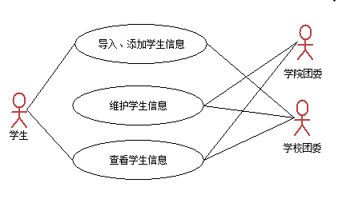
图4-1-1学生信息管理用例图

3. 业务流程图
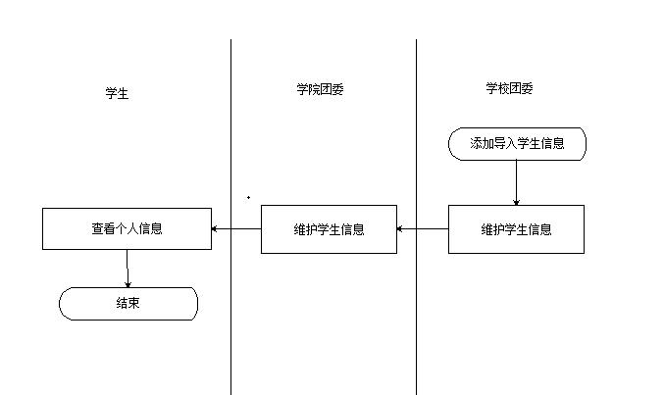
图4-1-2学生信息管理业务流程图
（1）学校用户添加或者导入山东大学所有在校生的信息；
（2）学院用户维护本学院的学生信息数据；
（3）学生用户对自己的个人信息只能进行查看。

4. 信息项描述
表4.1.1 学生基本信息数据表
序号 | 信息项名称 | 含 义
1 | 学号
2 | 姓名
3 | 性别
4 | 出生年月
5 | 民族
6 | 政治面貌
7 | 籍贯
8 | 身份证号
9 | 学院
10 | 专业
11 | 学制
12 | 支部
13 | 入团时间
14 | 手机号码
15 | 邮箱
16 | QQ

4.1.2 组织信息管理

1. 业务功能描述
组织信息是共青团山东大学委员会所管理的各学院的基层团委的信息，主要包括基层团委的基本信息、活动信息及荣誉信息。

2. 用例图
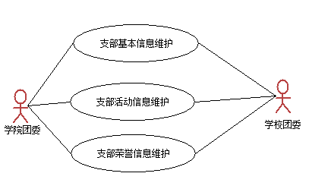
图4-1-3组织信息管理用例图

3. 业务流程图
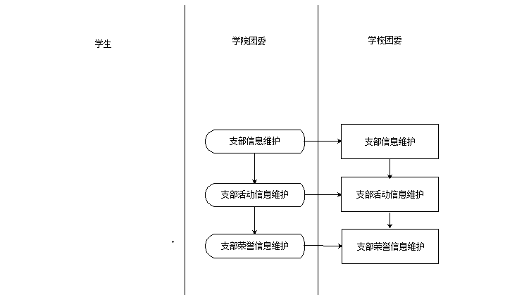
图4-1-4组织信息管理业务流程图
（1）学院团委对本学院的支部信息、支部活动信息和支部荣誉信息进行维护。
（2）学校团委对全校的支部信息、支部活动信息和支部荣誉信息进行维护。

4. 信息项描述
表4.1.2 组织信息数据表
序号 | 信息项名称 | 含 义
1 | 学院名称
2 | 学院简称
3 | 学院编号
4 | 团委书记
5 | 团委副书记
6 | 组织委员
7 | 宣传委员
8 | 支部等级
9 | 办公地点
10 | 办公电话
11 | 办公邮箱
序号 | 信息项名称 | 含 义
1 | 活动名称
2 | 基层团委
3 | 组织单位
4 | 活动负责人
5 | 活动时间
6 | 活动地点
7 | 活动描述
8 | 活动备注
9 | 添加人
10 | 添加时间
序号 | 信息项名称 | 含 义
1 | 获奖奖项
2 | 颁奖单位
3 | 获奖单位或人员名单
4 | 获奖时间
5 | 获奖证书

4.1.3 团费管理

1. 业务功能描述
团费管理模块主要负责对各学院上缴的团费进行统计并确定返还的金额。

2. 用例图
团费管理模块主要负责对各学院上缴的团费进行统计并确定返还的金额。

3. 业务流程图
团费管理模块主要负责对各学院上缴的团费进行统计并确定返还的金额。

4. 信息项描述
表4.1.2 团费信息数据表
序号 | 信息项名称 | 含 义
1 | 学院名称
2 | 应缴团费
3 | 已缴团费
4 | 团费确认标志

4.2.4 团支部达标升级

1. 业务功能描述
学院用户上传本学院的团支部达标升级文件，团委用户查看审核各学院上报的文件。

2. 用例图
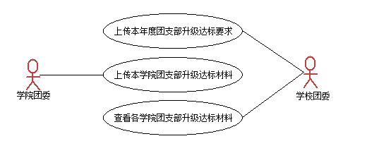
图4-1-5团支部达标升级用例图

3. 业务流程图
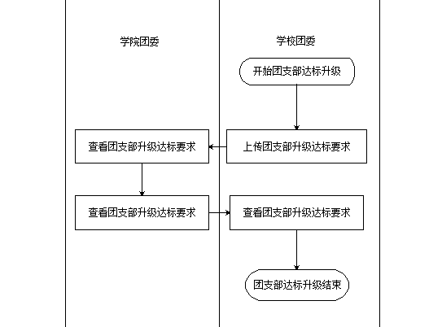
图4-1-6团支部达标升级业务流程图
业务流程：
（1）团委用户发布本年度团支部达标升级文件；
（2）学院用户查看并下载团委用户发布的团支部达标升级文件；
（3）学院用户上传本学院团支部升级达标问价。
（4）团委用户查看各个学院用户上报的内容。

4. 信息项描述
表4.1.3 团支部达标升级数据表
序号 | 信息项名称 | 含 义
1 | 名称
2 | 发布单位
3 | 发布人
4 | 联系方式
5 | 上传文件

4.1.5 支部推优管理

1. 业务功能描述
支部推优主要是对每年的党员推荐名额进行学院层面的上报以及学校层面的审核。

2. 用例图
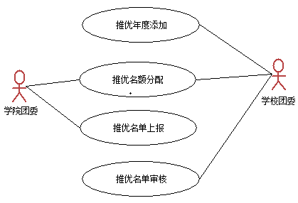
图4-1-7支部推优管理用例图

3. 业务流程图
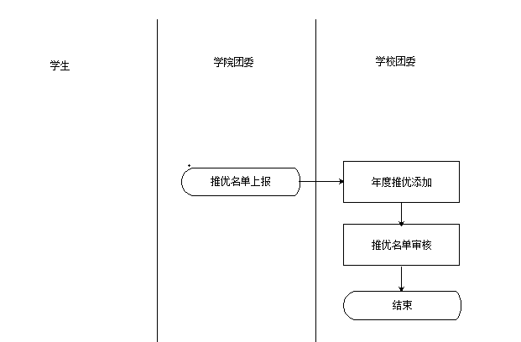
图4-1-8支部推优管理业务流程图

4. 信息项描述
表4.1.4 支部推优信息数据表
序号 | 信息项名称 | 含 义
1 | 学年 | 推优学年
2 | 学院 | 推优学院
3 | 名额 | 推优名额
4 | 名单 | 各学院的推优名单

4.1.6五四评比表彰

1. 业务功能描述
学生用户和学院用户申请五四表彰内容，团委用户开展先进集体和个人评选表彰工作。

2. 用例图
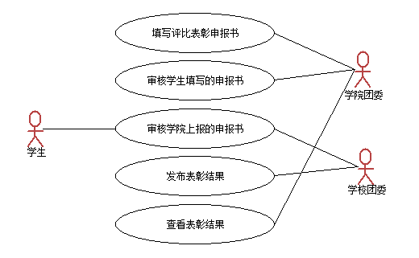
图4-1-9五四评比表彰用例图

3. 业务流程图
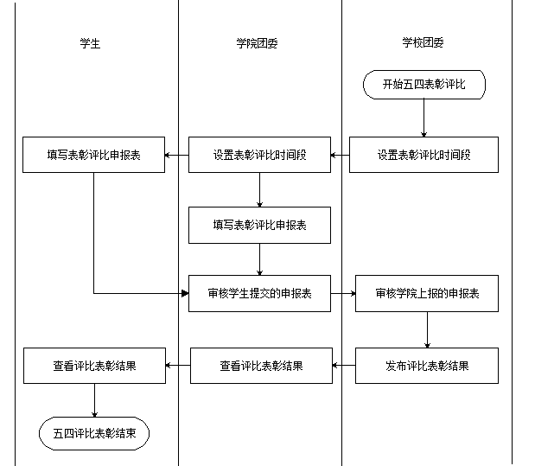
图4-1-10五四评比表彰业务流程图
业务流程：
（1）学生用户和学院用户申请并填写五四评比表彰中的表彰内容；
（2）学院用户审核学生用户提交的申请，并上报团委用户审核通过的学生用户申请和学院用户申请的内容；
（3）团委用户审核各个学院用户上报的内容，最后发布评选结果公示文件。

4. 信息项描述
表4.1.5五四评比表彰数据表
序号 | 信息项名称 | 含 义
1 | 个人或团体基本信息 | 姓名、性别、出生年月、照片、民族、政治面貌、联系电话、所在团支部及职务
2 | 工作简介
3 | 所获荣誉
4 | 事迹介绍

4.1.7 团员证补办

1. 业务功能描述
团员证补办主要是为申请补办团员证的学生用户返回一个补办号。

2. 用例图
团员证补办主要是为申请补办团员证的学生用户返回一个补办号。

3. 业务流程图
团员证补办主要是为申请补办团员证的学生用户返回一个补办号。

4. 信息项描述
表4.1.6团员证补办数据表
序号 | 信息项名称 | 含 义
1 | 学号
2 | 姓名
3 | 所在学院
4 | 申请日期
5 | 补办号

4.1.8 团校培训

1． 学习安排管理
（1）业务功能描述
学习安排管理主要是团委用户添加学习项目，并负责学习项目的报名以及学习资料的上传。

2.用例图
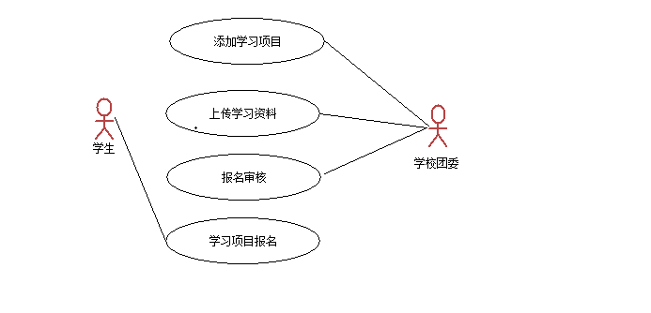
图4-1-11学习安排管理用例图
3.业务流程图
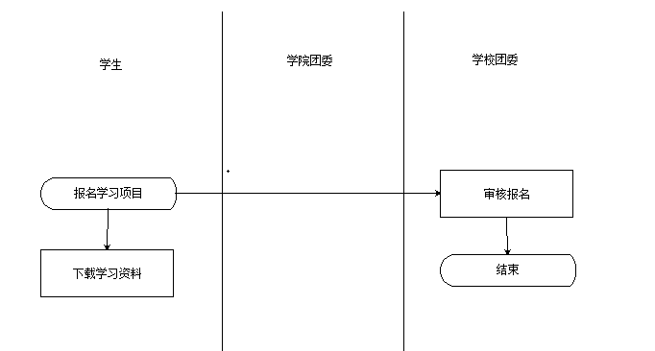
图4-1-12学习安排管理业务流程图

（1）学生用户报名参加学习项目以及下载学习资料；
（2）学校团委审核学习项目的报名；
4.信息项描述
表4.1.7学习安排数据表
序号 | 信息项名称 | 含 义
1 | 项目名称
2 | 时间安排
3 | 负责人
4 | 项目的参与人员
5 | 项目说明

2． 学习过程管理
1.业务功能描述
学习过程管理主要是学生用户在参加学习项目学习后，上传作业以及在学习结束时上传结题报告而学校团委负责
2.用例图
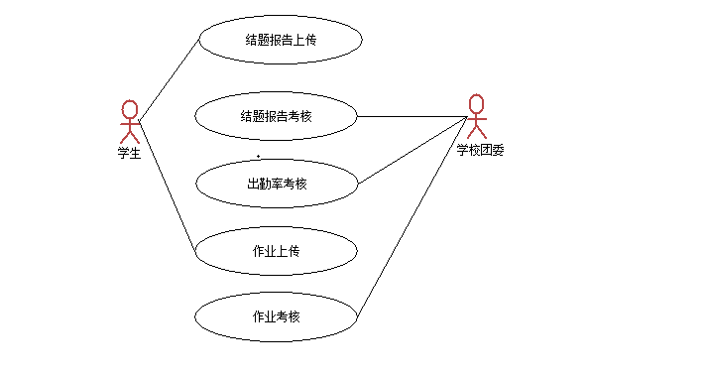
图4-1-13学习过程管理业务流程图

3.业务流程图
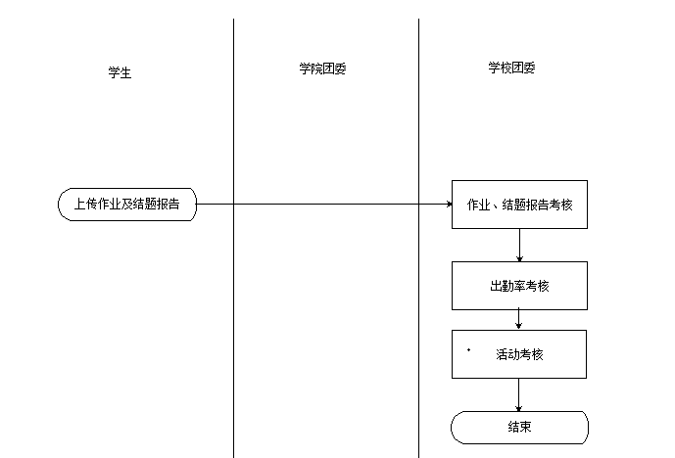
图4-1-14学习过程管理业务流程图

（1）学生用户上传作业及结题报告；
（2）学校团委对学生的出勤率、作业和结题报告进行考核，最后，对该学生参加本次学习活动的整体进行考核评价。
4.信息项描述

序号 | 信息项名称 | 含 义
1 | 出勤率
2 | 作业评价 | 优、良、差
3 | 学习评价 | 优、良、差

3． 学习资料管理
1.业务功能描述
学习资料信息的维护。
2.用例图
学校用户负责上传学习资料，学生下载学习资料。
3.业务流程图
学校用户负责上传学习资料，学生下载学习资料。
4.信息项描述
表4.1.7学习安排数据表
序号 | 信息项名称 | 含 义
1 | 资料标题
2 | 资料所属学习项
3 | 资料添加人
4 | 资料描述
5 | 资料关键词

4.2 学生社团管理模块

4.2.1 学生社团成立管理

1. 业务功能描述
学生社团成立管理主要是对学生申请成立社团的管理，主要作用为收集新成立社团的基本信息以及社团主要负责人和指导教师的信息。

2. 用例图
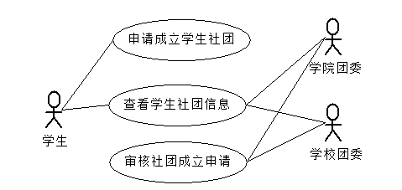
图4-2-1学生社团成立管理用例图

3. 业务流程图
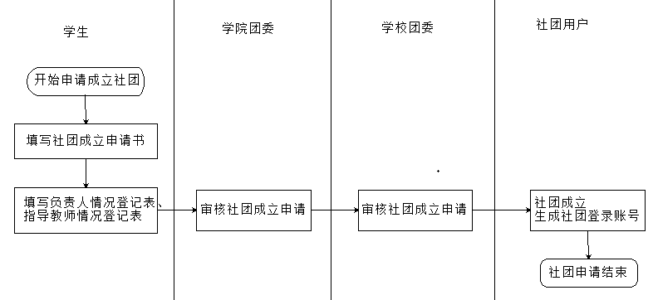
图4-2-2学生社团成立管理业务流程图
（1）学生用户填写《山东大学学生社团成立申请书》、《山东大学学生社团负责人情况登记表》、《山东大学学生社团指导教师情况登记表》；
（2）学生用户上报社团成立申请；
（3）学生社团相应的指导单位对学生提交的社团成立申请进行审核；
（4）指导单位审核通过，则团委用户进一步进行审核；如果指导单位审核没有通过，学生用户需要对社团成立申请中的数据修改后再次上报；
（5）团委用户审核社团成立申请，如果审核通过，学生社团正式成立；否则学生用户需要对社团成立申请中的数据修改后再次上报。

4. 信息项描述

表4.2.1社团申请数据表
序号 | 信息项名称 | 含 义
1 | 社团名称
2 | 社团代码（活动许可代码） | 社团申请通过后生成
3 | 社团类别
4 | 拟任负责人
5 | 指导单位
6 | 指导老师
7 | 成立时间
8 | 申请审批通过后设置
9 | QQ
10 | Email
11 | 公众号
12 | 社团宗旨
13 | 社团简介
14 | 发起人情况 | 学号、姓名、性别、院系、年级、联系方式、备注
15 | 指导教师情况 | 对应山东大学学生社团指导教师情况登记表
16 | 拟任会长 | 对应山东大学学生社团负责人情况登记表
17 | 拟任团支书 | 对应山东大学学生社团负责人情况登记表
18 | 拟任财务负责人 | 对应山东大学学生社团负责人情况登记表
19 | 成立社团的可行性、必要性论证
20 | 指导教师意见
21 | 附件上传 | 社团章程、社团财务制度等

表4.2.2山东大学学生社团负责人情况登记数据表
序号 | 信息项名称 | 含 义
1 | 学号
2 | 姓名
3 | 性别
4 | 出生年月
5 | 政治面貌
6 | 籍贯
7 | 所在社团
8 | 职务
9 | 学院
10 | 专业
11 | 年级
12 | 联系方式 | 手机、 E-mail、QQ、微信
13 | 个人简介
14 | 社团工作经历
表4.2.3山东大学学生社团指导教师情况登记数据表
序号 | 信息项名称 | 含 义
1 | 社团名称
2 | 指导教师姓名
3 | 性别
4 | 年龄
5 | 民族
6 | 政治面貌
7 | 籍贯
8 | 职务
9 | 所在学院（部门）
10 | 联系方式 | 电话、手机、E-mail
11 | 个人情况简介

4.2.2 社团成员纳新管理

1. 业务功能描述
学生社团成员纳新管理是社团的一项重要工作，主要功能为团委对社团纳新时间的控制以及社团对学生申请加入的审核。

2. 用例图
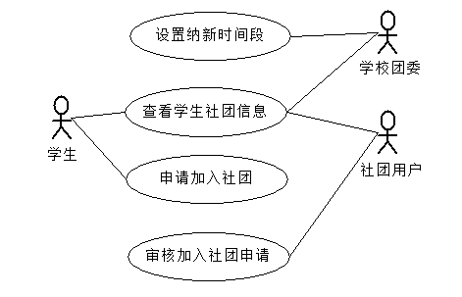
图4-2-3社团成员纳新管理用例图

3. 业务流程图
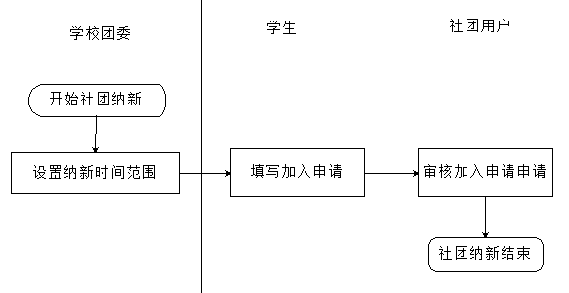
图4-2-4社团成员纳新管理业务流程图
业务流程：
（1）团委用户给出该次社团纳新的时间范围，包括开始时间和截止时间；
学生用户登录使用自己的账号登录系统后，选择在纳新状态的社团，填写《加入社团申请书》；
（2）学生用户上报加入社团申请；
（3）社团用户审核学生提交的加入社团申请；
（4）社团用户审核通过，则该学生成为该社团的成员；否则学生用户需要对加入社团申请中的数据修改后再次上报。

4. 信息项描述
表4.2.4社团信息数据表
序号 | 信息项名称 | 含 义
1 | 社团名称
2 | 社团编号
3 | 学生姓名
4 | 学号
5 | 所在学院
6 | 性别
7 | 学生身份 | 本科生/研究生
8 | 政治面貌
9 | 联系方式
10 | 个人简介
11 | 备注

4.2.3 社团注册登记管理

1. 业务功能描述
为加强对学生社团的管理，学生社团需要在每学期之初进行注册登记，汇报上学期工作总结和本学期的工作计划。

2. 用例图
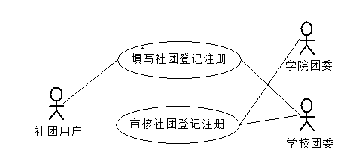
图4-2-5社团注册登记管理用例图

3. 业务流程图
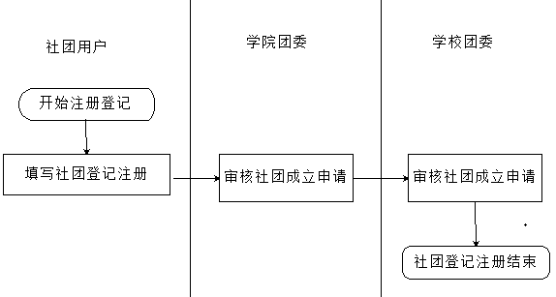
图4-2-6社团注册登记管理业务流程图
业务流程：
（1）社团用户登录系统后，填写《山东大学学生社团注册登记表》；
（2）社团用户上报注册登记申请；
（3）相应的指导单位对社团提交的社团注册登记申请进行审核；
（4）指导单位审核通过，社团部用户进一步进行审核；如果指导单位审核没有通过，社团用户需要对社团注册登记申请中的数据修改后再次上报；
（5）社团部用户审核社团注册登记申请，如果审核通过，学生社团注册登记成功，可顺利开展工作；否则社团用户需要对社团注册登记申请中的数据修改后再次上报。

4. 信息项描述
表4.2.5社团注册登记数据表
序号 | 信息项名称 | 含 义
1 | 社团名称
2 | 社团代码（活动许可代码）
3 | 社团类别
4 | 成立时间
5 | 指导单位
6 | QQ
7 | Email
8 | 公众号
9 | 社团宗旨
10 | 现有人数 | 总计、本科生人数、研究生人数、党员人数、团员人数、男女比例
11 | 社团负责人情况 | 姓名、职务、手机、QQ账号、院系、专业、年级
12 | 社团指导教师情况 | 姓名、职务、联系电话、政治面貌
13 | 注册联系人
14 | 本期注册时间 | 该注册的上报时间
15 | 上学期工作总结（要点）
16 | 本学期工作计划（要点）

4.2.4变更社团指导单位

1. 业务功能描述
社团的指导单位是允许进行变更的，该功能主要用于实现对社团变更指导单位的申请与审核。

2. 用例图
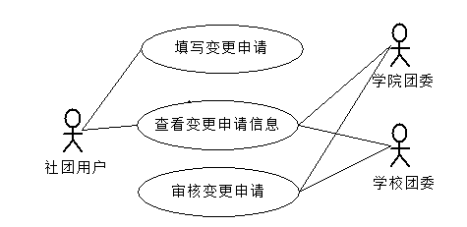
图4-2-7变更社团指导单位用例图

3. 业务流程图
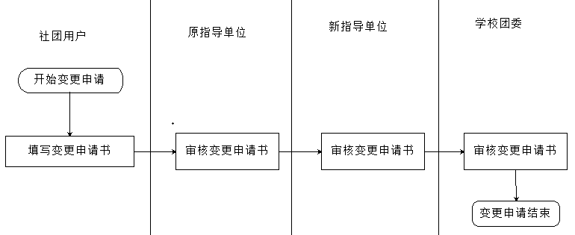
图4-2-8变更社团指导单位业务流程图
业务流程：
（1） 社团用户登录系统后，填写《山东大学学生社团变更指导单位申请书》；
（2）社团用户上报变更指导单位申请；
（3） 学生社团原指导单位与新指导单位对社团变更指导单位申请进行审核；
（4）两个指导单位审核通过，则团委用户进一步进行审核；如果其中一个或者两个指导单位审核没有通过，社团用户需要对社团变更指导单位申请中的数据修改后再次上报；
（5）团委用户审核社团变更指导单位申请，如果审核通过，学生社团正式改变其指导单位；否则社团用户需要对社团变更指导单位申请中的数据修改后再次上报。

4. 信息项描述
表4.2.6变更指导单位数据表
序号 | 信息项名称 | 含 义
1 | 社团名称
2 | 社团代码（活动许可代码）
3 | 社团类别
4 | 信息变更类型 | 变更指导单位
5 | 原指导单位
6 | 新指导单位
7 | 社团信息变更原因

4.2.5变更社团负责人

1. 业务功能描述
允许社团在进行负责人换届或者由于其他原因需要对其负责人信息进行修改。

2. 用例图
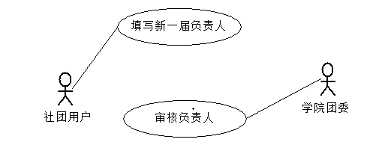
图4-2-9变更社团负责人用例图

3. 业务流程图
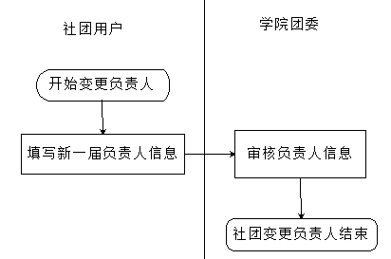
图4-2-10变更社团负责人业务流程图
业务流程：
（1） 社团用户登录系统后，填写《山东大学学生社团负责人情况登记表》,添加新一届的全部负责人；
（2）社团用户上报变更社团负责人申请；
（3）学生社团指导单位对社团变更社团负责人申请进行审核；
（4）指导单位审核通过，学生社团正式改变其负责人；否则社团用户需要对社团变更负责人申请中的数据修改后再次上报。

4. 信息项描述
表4.2.7变更社团负责人数据表
序号 | 信息项名称 | 含 义
1 | 学号
2 | 姓名
3 | 性别
4 | 出生年月
5 | 政治面貌
6 | 籍贯
7 | 所在社团
8 | 职务
9 | 学院
10 | 专业
11 | 年级
12 | 联系方式 | 手机、 E-mail、QQ、微信
13 | 个人简介
14 | 社团工作经历

4.2.6变更社团指导教师

1. 业务功能描述
允许社团在进行负责人换届或者由于其他原因需要对其指导教师信息进行修改。

2. 用例图
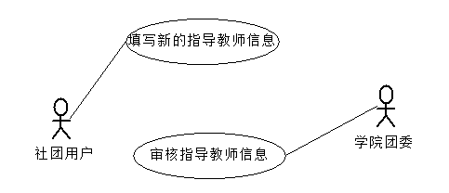
图4-2-11变更社团指导教师用例图

3. 业务流程图
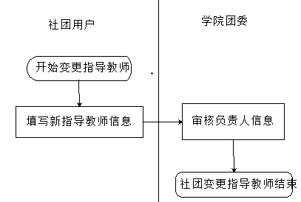
图4-2-12变更社团指导教师业务流程图
业务流程：
（1） 社团用户登录系统后，填写《山东大学学生社团指导教师情况登记表》,添加新一届的全部指导教师；
（2）社团用户上报变更社团指导教师申请；
（3）学生社团指导单位对社团变更社团指导教师申请进行审核；
（4）指导单位审核通过，学生社团正式改变其指导教师；否则社团用户需要对社团变更指导教师申请中的数据修改后再次上报。

4. 信息项描述
表4.2.8变更社团指导教师数据表
序号 | 信息项名称 | 含 义
1 | 社团名称
2 | 指导教师姓名
3 | 性别
4 | 年龄
5 | 民族
6 | 政治面貌
7 | 籍贯
8 | 职务
9 | 所在学院（部门）
10 | 联系方式 | 电话、手机、E-mail
11 | 个人情况简介

4.2.7社团注销管理

1. 业务功能描述
社团注销管理主要是对社团申请注销的管理。

2. 用例图
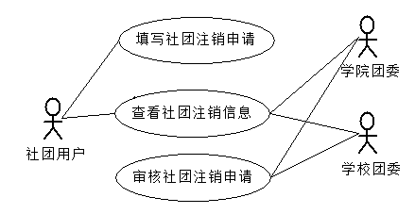
图4-2-13社团注销管理用例图

3. 业务流程图
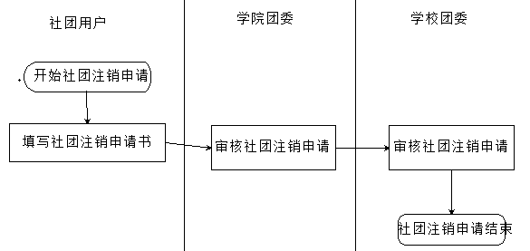
图4-2-14社团注销管理业务流程图
业务流程：
（1）社团用户登录使用自己的账号登录系统后，填写《山东大学学生社团注销申请书》；
（2）学生用户上报社团注销申请；
（3）学生社团相应的指导单位对社团注销申请进行审核；
（4）指导单位审核通过，则团委用户进一步进行审核；如果指导单位审核没有通过，社团用户需要对社团注销申请中的数据修改后再次上报；
（5）团委用户审核社团注销申请，如果审核通过，学生社团正式注销；否则社团用户需要对社团注销申请中的数据修改后再次上报。

4. 信息项描述
表4.2.9社团注销涉及信息数据表
序号 | 信息项名称 | 含 义
1 | 社团名称
2 | 社团代码（活动许可代码）
3 | 社团类别
4 | 成立时间
5 | 指导单位
6 | 社团负责人
7 | 社团注销原因

4.2.8社团活动管理

1. 业务功能描述
学生社团活动管理主要是对社团举办的活动进行管理，主要作用为保存活动的基本信息以及学生申请参加活动的信息。

2. 用例图
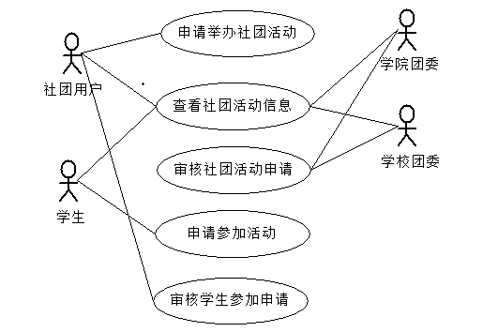
图4-2-15社团活动管理用例图

3. 业务流程图
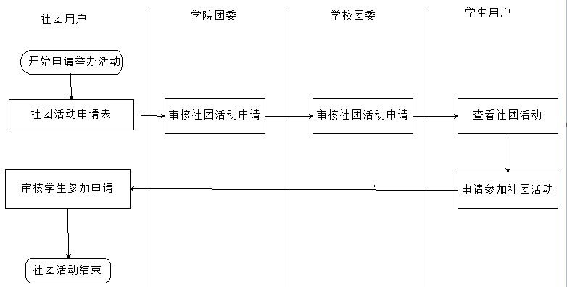
图4-2-16社团活动管理业务流程图
业务流程：
（1）社团用户登录使用自己的账号登录系统后，填写《山东大学学生社团活动申请表》；
（2）社团用户上报社团活动申请表；
（3）学生社团相应的指导单位对社团提交的社团活动申请表进行审核；
（4）指导单位审核通过，则该社团活动可以开展；否则社团用户需要对社团活动申请表中的数据修改后再次上报；
（5）学生用户申请参加社团活动；
（6）社团用户对学生参加活动的申请进行审核，审核通过的学生可以参加该社团活动；
（7）对于校外活动，队长需签署《会长（带队队长）承诺书》、《山东大学学生社团校外活动安全指导书》，参与的每个学生需要签署《山东大学学生社团校外活动安全监督书》。

4. 信息项描述
表4.2.10山东大学学生社团活动申请信息数据表
序号 | 信息项名称 | 含 义
1 | 社团名称
2 | 社团编号
3 | 活动主题
4 | 组织单位
5 | 组织者
6 | 活动时间
7 | 活动地点
8 | 预计参加人数
9 | 第一负责人
10 | 联系电话
11 | 是否校内活动
12 | 是否有赞助
13 | 活动具体内容及活动经费使用情况
14 | 活动预告
15 | 指导教师意见
16 | 备注
表4.3.0社团校外活动安全监督书涉及信息数据表
序号 | 信息项名称 | 含 义
1 | 姓名
2 | 学院
3 | 年级
4 | 学号
5 | 所在社团
6 | 活动名称
7 | 活动地点
8 | 活动时间
9 | 交通工具
10 | 联系方式
11 | 电子邮箱
12 | 活动程序介绍
13 | 安全保障措施
14 | 学生本人意见及学生本人签字
15 | 告知父母情况及学生本人签字
16 | 购买保险情况及学生本人签字
17 | 学生社团负责人签字
18 | 学生社团联合会主席签字
19 | 指导教师意见及签字
20 | 辅导员意见及签字
21 | 指导单位意见及签字
22 | 社团部意见及签字

4.2.9社团立项管理

1. 业务功能描述
学生社团立项管理主要是对学生社团风景线项目进行管理，主要作用为保存活动立项的基本信息以及学生申请参加活动的信息。

2. 用例图
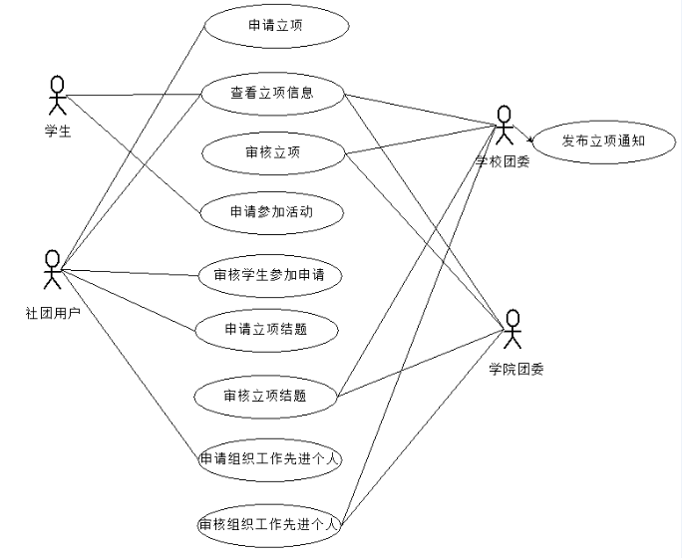
图4-2-17社团立项管理用例图

3. 业务流程图
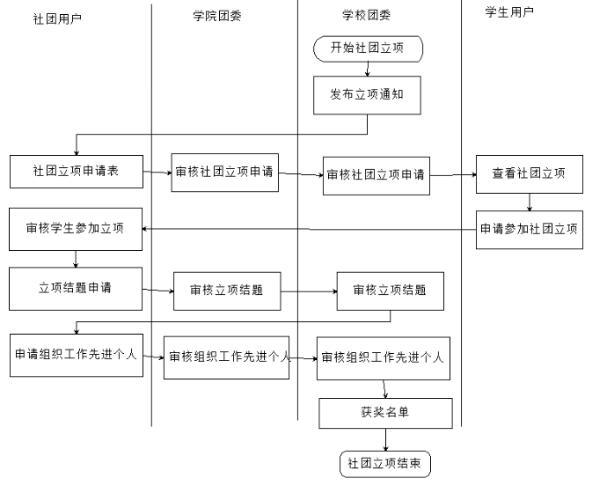
图4-2-18社团立项管理业务流程图
业务流程：
（1）团委用户登录系统后，发布立项通知
（2）社团用户填写《山东大学学生社团风景线立项审批表》、《山东大学学生社团活动立项经费预算明细》；
（3）社团用户上报社团风景线立项审批表；
（3）学生社团相应的指导单位对社团提交的社团风景线立项审批表进行审核；
（4）指导单位审核通过，则由社团部用户进行进一步审核；否则社团用户需要对社团风景线立项审批表中的数据修改后再次上报；
（5）社团部用户对社团风景线立项审批表进行审核，审核通过则立项成功；否则社团用户需要对社团风景线立项审批表中的数据修改后再次上报；
（6）学生用户申请参加社团活动；
（7）社团用户对学生参加活动的申请进行审核，审核通过的学生可以参加该社团活动；
（8）活动结束后，社团用户填写《社团风景线活动项目结题书》，依次由指导学院、社团部进行审核；
（9）社团用户填写《山东大学社团风景线组织工作先进个人评选推荐表》,依次由社团部、指导单位团委、学校团委进行审核。

4. 信息项描述
表4.2.11社团立项数据表
序号 | 信息项名称 | 含 义
1 | 项目名称
2 | 发布单位
3 | 负责人
4 | 联系方式
5 | 开始时间
6 | 截止时间
7 | 项目详情
8 | 备注
表4.2.12社团立项审批数据表
序号 | 信息项名称 | 含 义
1 | 社团名称
2 | 社团编号
3 | 活动主题
4 | 立项等级
5 | 组织单位
6 | 组织者
7 | 活动时间
8 | 活动地点
9 | 预计参加人数
10 | 第一负责人
11 | 联系电话
12 | 活动具体内容及活动经费使用情况
13 | 备注
表4.2.13活动立项经费预算明细数据表
序号 | 信息项名称 | 含 义
1 | 社团名称
2 | 社团编号
3 | 会长姓名
4 | 联系电话
5 | 财务负责人姓名
6 | 联系电话
7 | 资金详细用途
8 | 单价（元）
9 | 数量
10 | 金额（元）
11 | 备注
12 | 总预算（活动总金额）
表4.2.14活动立项结题书数据表
序号 | 信息项名称 | 含 义
1 | 社团名称
2 | 活动主题
3 | 负责人信息 | 姓名、专业、年级、手机
4 | 组织单位
5 | 活动时间
6 | 活动概要
7 | 稿件情况
8 | 社团意见
9 | 举办活动主要组织者和参与者 | 1.活动前期策划和组织人员人数及姓名、活动材料制作宣传表演人员人数及姓名、活动其他参与人员人数及姓名
10 | 活动总经费
11 | 是否有赞助
12 | 赞助情况
13 | 活动整体总结
14 | 其他必要说明
表4.2.15组织工作先进个人推荐数据表
序号 | 信息项名称 | 含 义
1 | 姓名
2 | 性别
3 | 出生年月
4 | 学院
5 | 民族
6 | 政治面貌
7 | 所在社团及职务
8 | 联系电话
9 | 所在社团属于等级
10 | 参加全校性社团活动活动数量
11 | 参加社团内部活动数量
12 | 曾获社团奖励情况
13 | 社团工作情况简介
表4.2.16获奖名单涉数据表
序号 | 信息项名称 | 含 义
1 | 所在社团
2 | 立项等级
3 | 最终等级
4 | 活动名称
5 | 获奖姓名
6 | 所在学院
7 | 获奖级别
8 | 联系方式

4.2.10星级评定管理

1. 业务功能描述
为加强对学生社团的考核与管理，所有学生社团需要定期向社团部提交《山东大学星级社团评比表》，进行社团自评。

2. 用例图
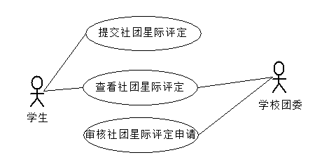
图4-2-19星级评定管理用例图

3. 业务流程图
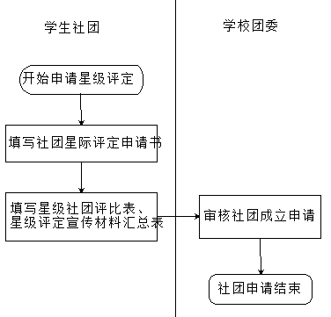
图4-2-20星级评定管理业务流程图
业务流程：
（1）社团部用户完善山东大学星级社团评比明细；
（2）社团用户填写《山东大学学生社团星级评定报名表》、《山东大学星级社团评比表》；
（3）社团用户上报社团评比申请；
（4）社团部用户对社团用户提交的社团评比申请进行审核；
（5）社团部用户审核社团评比申请，确定社团的星级。

4. 信息项描述
表4.2.17学生社团星级评定报名数据表
序号 | 信息项名称 | 含 义
1 | 社团名称
2 | 社团类型
3 | 社团简称
4 | 社团指导老师
5 | 社团负责人
6 | 联系方式
7 | 社团邮箱
8 | 社团简介
表4.2.18学生社团星级评定报名数据表
序号 | 信息项名称 | 含 义
1 | 社团自评得分及主要因素
2 | 部长团复核得分及主要因素
表4.2.19学生社团星级评定宣传材料数据表
序号 | 信息项名称 | 含 义
1 | 社团名称
2 | 社团编号
3 | 海报照片

4.2.11社团评优集体单项奖管理

1. 业务功能描述
学生社团申报集体单项奖及审核。

2. 用例图
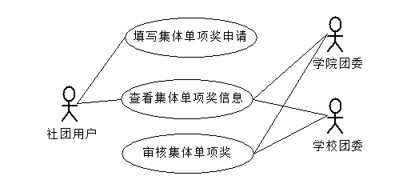
图4-2-21社团评优集体单项奖管理用例图

3. 业务流程图
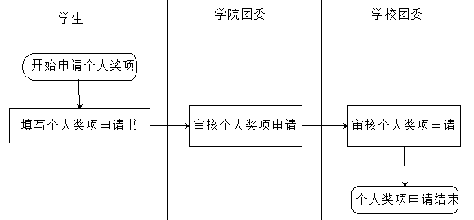
图4-2-22社团评优集体单项奖管理业务流程图
业务流程：
（1）社团用户填写《社团评优集体单项奖申请表》；
（2）社团用户上报集体单项奖申请；
（3）学生社团相应的指导单位对社团提交的集体单项奖申请进行审核；
（4）指导单位审核通过，则团委用户进一步进行审核；如果指导单位审核没有通过，社团用户需要对集体单项奖申请中的数据修改后再次上报；
（5）团委用户审核集体单项奖申请，如果审核通过，学生社团获得相应的奖项；否则社团用户需要对社团集体单项奖申请中的数据修改后再次上报。

4. 信息项描述
表4.2.20团评优集体单项奖数据表
序号 | 信息项名称 | 含 义
1 | 社团名称
2 | 社团编号
3 | 社团类型
4 | 申报奖项
5 | 社团成立时间
 | 社团在该项的突出表现

4.2.12个人奖项申请表

1. 业务功能描述
学生申报个人奖项及审核。

2. 用例图
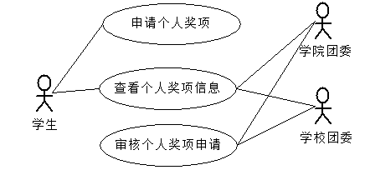
图4-2-23 个人奖项申请用例图

3. 业务流程图
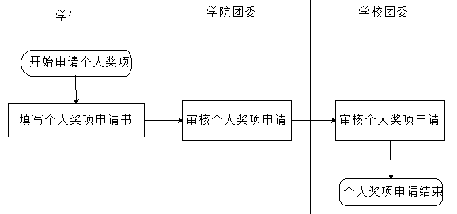
图4-2-24个人奖项申请业务流程图
业务流程：
（1）学生用户填写《个人奖项申请表》；
（2）学生用户上报个人奖项申请；
（3）指导单位对学生提交的个人奖项申请进行审核；
（4）指导单位审核通过，则团委用户进一步进行审核；如果指导单位审核没有通过，学生用户需要对个人奖项申请中的数据修改后再次上报；
（5）团委用户审核个人奖项申请，如果审核通过，学生获得相应的奖项；否则学生用户需要对个人奖项申请中的数据修改后再次上报。

4. 信息项描述
表4.2.21学生用户申报个人奖项数据表
序号 | 信息项名称 | 含 义
1 | 姓名
2 | 性别
3 | 年龄
4 | 住址
5 | 政治面貌
6 | 院系专业
7 | 年级
8 | 所在社团
9 | 职务
10 | 联系方式
11 | 申请奖项
12 | 个人事迹简述
13 | 社团推荐意见

4.3 社会实践管理模块

4.3.1 项目组织管理与申报

1. 业务功能描述
主要功能是学校团委和学院团委对于社会实践项目进行添加和审核申报，并为每个学院报名参与的社会实践分配名额和经费，再由学院根据分配的名额和经费对本学院的社会实践团队进行审核和分配。

2. 用例图
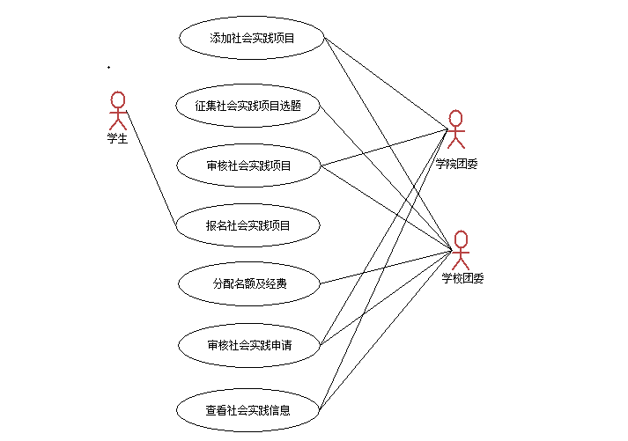
图4-3-1项目组织管理与申报用例图

3. 业务流程图
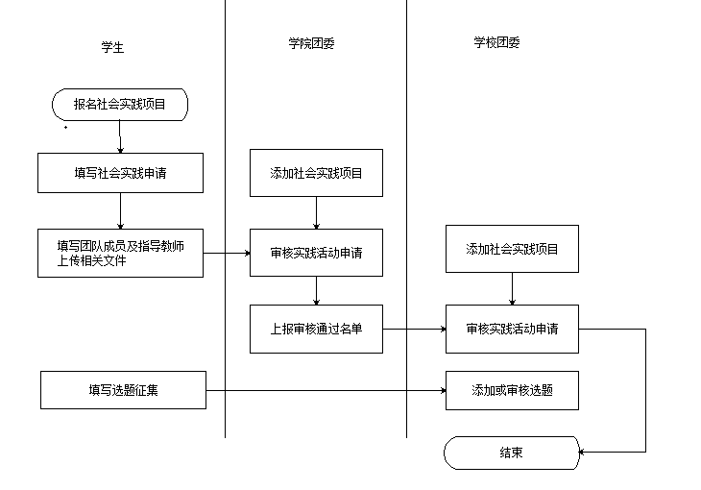
图4-3-2项目组织管理与申报业务流程图
（1）学校团委添加社会实践项目并负责对添加的项目进行报名的审核，另外，学校团委还可以为项目添加选题或者向全校征集选题；
（2）学院团委也可以添加学院范围内的社会实践项目并且负责对添加的项目进行报名的审核，另外对于学校团委添加的全校范围的社会实践项目进行学院级别的审核；
（3）学生用户填写社会实践的申请，以团队为单位进行报名；并且可以参与学校团委发起的选题征集。

4. 信息项描述
表4.3.1社会实践项目信息数据表
序号 | 信息项名称 | 含 义
1 | 项目名称
2 | 项目组织者
3 | 项目经费
4 | 起始时间
5 | 截止时间
6 | 审核方式
7 | 评优名额
8 | 项目说明

4.3.2 项目评优管理

1. 业务功能描述
主要负责对已经添加的社会实践项目进行评优名额、整体评优以及优秀教师、优秀团队、优秀报告等项目的评优审核。

2. 用例图
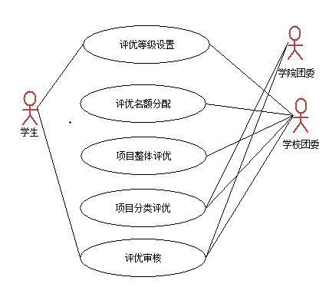
图4-3-3项目评优管理用例图

3. 业务流程图
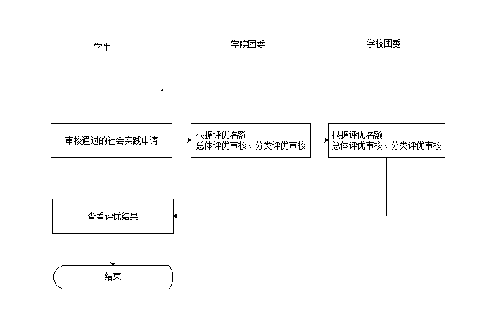
图4-3-4项目评优管理业务流程图
（1）学校团委为校级社会实践项目分配评优名额；
（2）学院团委根据学校对本学院分配的评优名额对校级社会实践项目进行各项评优的审核并上报学校团委；另外，学院团委对本学院自己添加的社会实践项目进行各项评优的审核；
（3）学校团委对于学院审核通过的用户再次进行各项评优的审核；
（4）学生用户查看自己社会实践项目的评优情况。

4. 信息项描述
表4.3.2社会实践项目评优数据表
序号 | 信息项名称 | 含 义
1 | 奖项名称
2 | 人数
3 | 经费

4.3.3 实践基地管理

1. 业务功能描述
实践基地管理用于管理团委所掌握的实践基地的基本信息。

2. 用例图
学校用户负责添加社会实践基地并对实践基地信息进行维护。

3. 业务流程图
学校用户负责添加社会实践基地并对实践基地信息进行维护。

4. 信息项描述
表4.3.3社会实践基地数据表
序号 | 信息项名称 | 含 义
1 | 基地名称
2 | 基地负责人
3 | 基地地址
4 | 基地联系方式
5 | 基地所属单位
6 | 基地面向对象
7 | 基地说明

4.3.4 专家教师管理

1. 业务功能描述
专家教师管理用于管理指导实践基地活动的教师的信息。

2. 用例图
学校用户负责添加专家教师并对专家教师信息进行维护。

3. 业务流程图
学校用户负责添加专家教师并对专家教师信息进行维护。

4. 信息项描述
表4.3.4社会实践专家教师数据表
序号 | 信息项名称 | 含 义
1 | 教师名称
2 | 教师性别
3 | 出生日期
4 | 教师类别 | 专业教师、政工干部、其他
5 | 教师职称 | 讲师、副教授、教授、其他
6 | 教师专业
7 | 教师职务
8 | 教师单位
9 | 教师联系方式

4.4 学生组织模块

4.4.1 学生会介绍

1. 业务功能描述
团委用户编辑校学生会、校研究生会介绍，学院用户编辑院学生会、院研究生会介绍。

2. 用例图
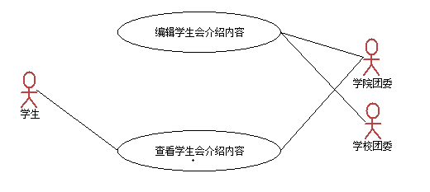
图4-4-1学生会介绍用例图

3. 业务流程图
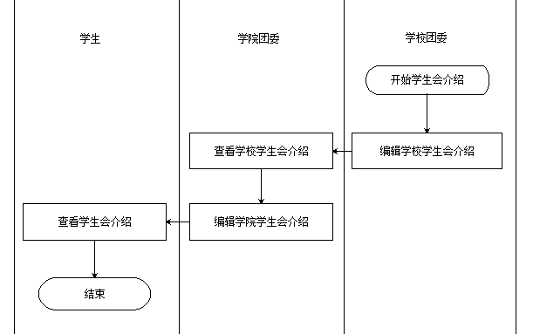
图4-4-2学生会介绍业务流程图
（1）团委用户对校学生会、校研究生会介绍进行编辑、修改、保存；
（2）学院用户对院学生会、院研究生会介绍进行编辑、修改、保存；
（3）团委用户可查看所有学院的学生会介绍；
（4）学院用户可查看校学生会、校研究生会的介绍；
（5）学生用户可查看校学生会、校研究生会、本学院学生会、本学院研究生会的介绍。

4. 信息项描述
表4.4.1学生组织信息数据表
序号 | 信息项名称 | 含 义
1 | 所属学院
2 | 简介内容
3 | 添加时间
4 | 添加账号

4.4.2 学生会主席团信息

1. 业务功能描述
各学生会对主席团成员信息的管理。

2. 用例图
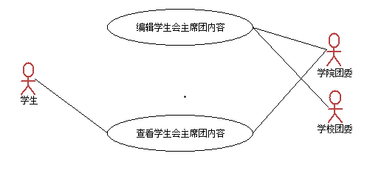
图4-4-3学生会主席团信息用例图

3. 业务流程图
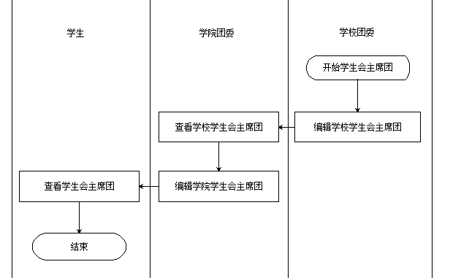
图4-4-4学生会主席团信息业务流程图
（1）团委用户对校学生会、校研究生会主席团成员信息进行编辑、修改、保存；
（2）学院用户对院学生会、院研究生会主席团成员信息进行编辑、修改、保存；
（3）团委用户可查看所有学院的学生会主席团成员信息；
（4）学院用户可查看校学生会、校研究生会的主席团成员信息；
（5）学生用户可查看校学生会、校研究生会、本学院学生会、本学院研究生会的主席团成员信息。

4. 信息项描述
表4.4.2 学生会成员数据表
序号 | 信息项名称 | 含 义
1 | 所属学生会
2 | 学号
3 | 校区
4 | 职务
5 | 联系方式
6 | 备注

4.4.3 学生会部门信息

1. 业务功能描述
各学生会对部门信息的管理。

2. 用例图
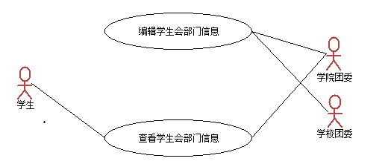
图4-4-5学生会部门信息用例图

3. 业务流程图
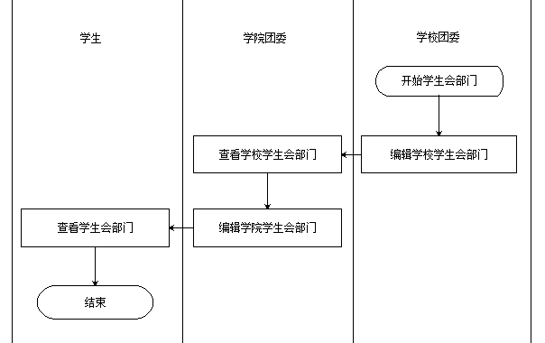
图4-4-6学生会部门信息业务流程图
（1）团委用户对校学生会、校研究生会部门信息进行管理；
（2）学院用户对院学生会、院研究生会部门信息进行管理；
（3）团委用户可查看所有学院的学生会部门信息；
（4）学院用户可查看校学生会、校研究生会的部门信息；
（5）学生用户可查看校学生会、校研究生会、本学院学生会、本学院研究生会的部门信息。

4. 信息项描述
表4.4.3 学生会部门数据表
序号 | 信息项名称 | 含 义
1 | 所属学生会
2 | 部门名称
3 | 部门序号
4 | 负责人
5 | 负责人联系方式
6 | 部门简介
7 | 主要职能
8 | 附加文件

4.4.4 部门主要成员信息

1. 业务功能描述
各学生会对本学生会各个部门成员的信息管理。

2. 用例图
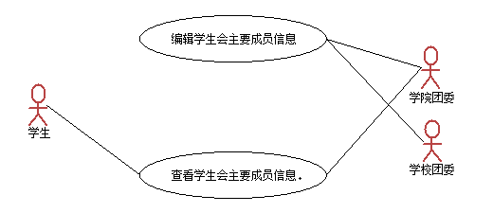
图4-4-7部门主要成员信息用例图

3. 业务流程图
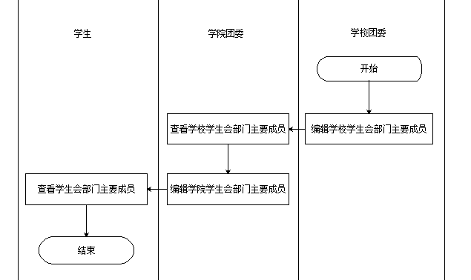
图4-4-8部门主要成员信息业务流程图

（1）团委用户对校学生会、校研究生会部门主要成员信息进行编辑、修改、保存；
（2）学院用户对院学生会、院研究生会部门主要成员信息进行编辑、修改、保存；
（3）团委用户可查看所有学院的学生会部门主要成员信息；
（4）学院用户可查看校学生会、校研究生会的部门主要成员信息；
（5）学生用户可查看校学生会、校研究生会、本学院学生会、本学院研究生会的部门主要成员信息。

4. 信息项描述
表4.4.4 学生会部门数据表
序号 | 信息项名称 | 含 义
1 | 所属学生会
2 | 部门名称
3 | 部门序号
4 | 负责人
5 | 负责人联系方式
6 | 部门简介
7 | 主要职能
8 | 附加文件

4.5 文艺活动

4.5.1 活动项目管理

1. 业务功能描述
文艺活动项目主要管理活动项目的添加，以及学生报名的审核。

2. 用例图
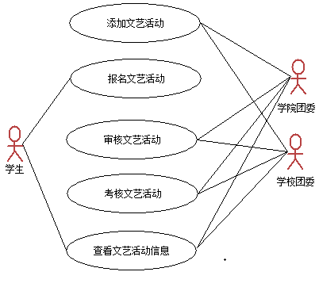
图4-5-1文艺活动用例图

3. 业务流程图
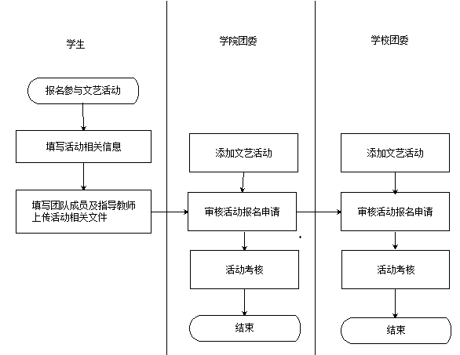
图4-5-2文艺活动业务流程图
（1）团委用户添加文艺活动，并且对活动报名申请进行审核；
（2）学院用户添加院级文艺活动，对校级活动进行学院层面的审核，对院级活动进行审核；
（3）学生用户报名参加文艺活动并填写活动相关信息。

4. 信息项描述
表4.5.0 文艺活动数据表
序号 | 信息项名称 | 含 义
1 | 活动名称
2 | 活动类别 | 院级、校级
3 | 活动级别
4 | 活动时间
5 | 活动地点
6 | 报名截止时间
7 | 所需人数
8 | 负责人
9 | 联系方式
10 | 指导教师
11 | 荣誉信息
12 | 评级信息
13 | 详细介绍
14 | 申请范围 | 所有人员、按学院

4.5.2 活动评优管理

1. 业务功能描述
文艺活动评优主要管理活动项目的评优名额及奖项的分配。

2. 用例图
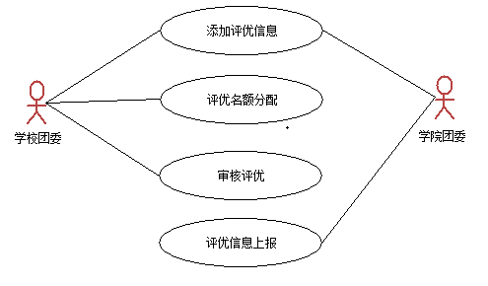
图4-5-3文艺评优用例图

3. 业务流程图
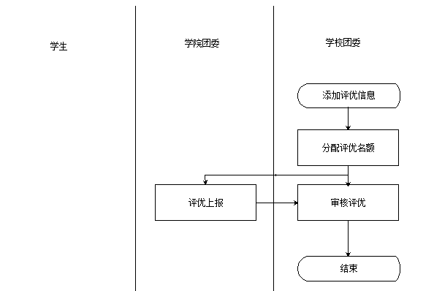
图4-5-4文艺评优业务流程图
（1）团委用户添加评优信息，并分配评优名额；
（2）学院用户根据学校团委分配的名额进行上报
（3）学校团委用户审核学院的评优上报。

4. 信息项描述
表4.5.1 文艺评优数据表
序号 | 信息项名称 | 含 义
1 | 活动名称
2 | 活动编号
3 | 评优等级
4 | 评优名额
5 | 评优名称

4.6 志愿服务管理

4.6.1 志愿者管理

1. 业务功能描述
志愿者管理主要是用来添加志愿信息，或是学生报名参加志愿者后青志联进行审核。

2. 用例图
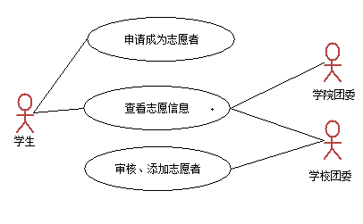
图4-6-1志愿者管理用例图

3. 业务流程图
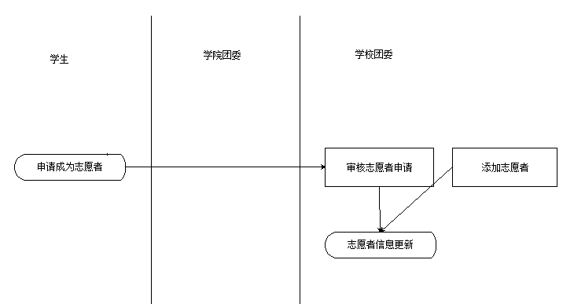
图4-6-2志愿者管理业务流程图
（1）学校团委添加志愿者或是对报名参加志愿者的学生进行审核；
（2）学生用户报名参加志愿者。

4. 信息项描述
表4.6.1 志愿者信息数据表
序号 | 信息项名称 | 含 义
1 | 学生学号
2 | 真实姓名
3 | 学生性别
4 | 所属学院
5 | 年级
6 | 联系电话
7 | 电子邮箱

4.6.2 志愿活动管理

1. 业务功能描述
志愿者管理主要用于团委用户对于志愿者信息的导入，添加以及学院用户对本学院志愿者信息的维护。

2. 用例图
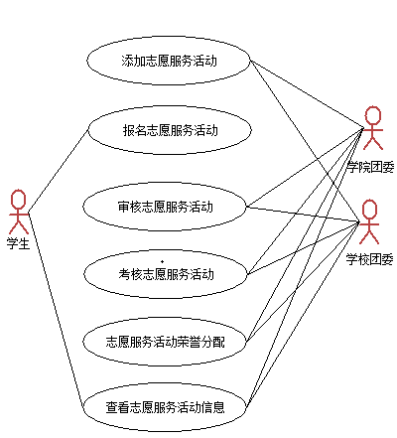
图4-6-3志愿活动管理用例图

3. 业务流程图
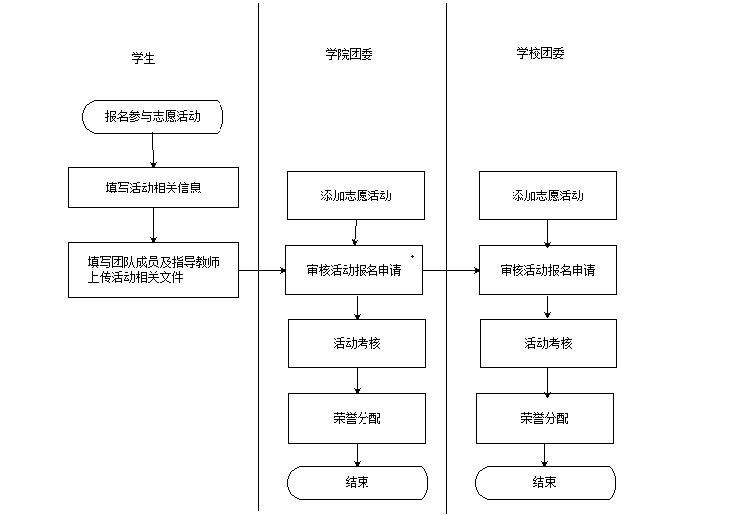
图4-6-4志愿活动管理业务流程图
（1）学生报名由学校团委或者学院团委添加的志愿活动，并以团队为单位填写相关信息；
（2）学院团委添加院级的志愿活动，审核活动报名的申请，并对自己添加的活动进行活动的考核以及荣誉的分配；
（3）学校团委添加校级的志愿获得，审核由学院审核通过的申请，并对校级志愿活动进行活动的考核以及荣誉的分配。

4. 信息项描述
表4.6.2 志愿者活动数据表
序号 | 信息项名称 | 含 义
1 | 活动名称 | 关爱农民工子女、庆典赛事、专项服务、公益创新、科普传播、助残帮困、支农支教、社区服务
2 | 活动类别 | 院级、校级、省级、国家
3 | 活动级别
4 | 活动时间
5 | 活动地点
6 | 报名截止时间
7 | 所需人数
8 | 负责人
9 | 联系方式
10 | 指导教师
11 | 荣誉信息
12 | 评级信息
13 | 详细介绍
14 | 申请范围 | 所有人员、按学院

4.6.3 志愿竞赛管理

1. 业务功能描述
志愿竞赛管理主要用于管理志愿服务项目大赛。

2. 用例图
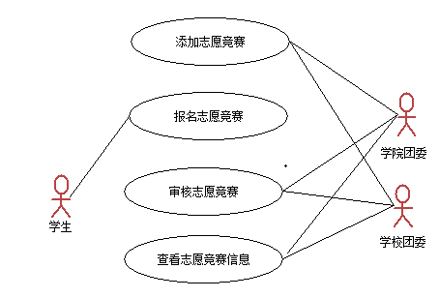
图4-6-5志愿竞赛管理用例图

3. 业务流程图
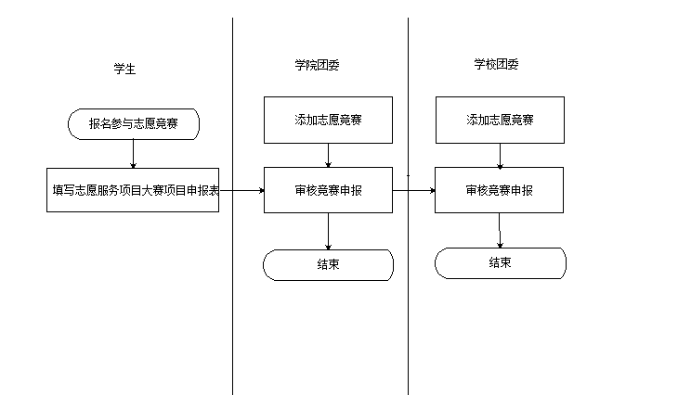
图4-6-6志愿竞赛管理业务流程图
（1）学生用户报名参与志愿者竞赛，填写《志愿服务项目大赛申请表》；
（2）学院团委也可以添加院级的竞赛，并审核学生的报名；
（3）学校团委添加校级志愿竞赛，并负责对校级竞赛中，由学院审核上报的报名再次审核。

4. 信息项描述
表4.6.3 志愿者竞赛数据表
序号 | 信息项名称 | 含 义
1 | 项目名称
2 | 截止时间
3 | 详细介绍
4 | 荣誉设置信息 | 荣誉名称以及人数
序号 | 信息项名称 | 含 义
1 | 项目名称 | 项目全称
2 | 团队名称 | 请填写组织全称，已登记注册的以注册名称为准
3 | 团队主管单位 | 学院团委或者校级学生组织
4 | 登记证号 | 如无可填“无”
5 | 团队主管单位
6 | 登记证号
7 | 成立时间
8 | 邮政编码
9 | 通讯地址
10 | 年检结论 | 如没有，请填“无”
11 | 评估等级
12 | 有无免税资格
13 | 项目实施时间
14 | 项目领域 | 阳光助残、关爱农民工子女、邻里守望与为老服务、环境保护与节水护水、扶贫开发与应急救援、文化宣传与网络文明、禁毒教育与法律服务、理论研究与基础建设、其它领域
15 | 实施地域 | 具体到XX省XX市XX区
16 | 参与项目运作人数
17 | 专职人员人数
18 | 曾获何种奖励
19 | 项目负责人信息 | 姓名、性别、出生年月、工作单位及职务、政治面貌、办公电话、手机、电子邮箱
20 | 项目指导教师信息 | 姓名、性别、出生年月、工作单位及职务、政治面貌、办公电话、手机、电子邮箱
21 | 项目主要成员 | 姓名、团队内职务、手机、工作单位及职务，限15名
22 | 项目主要志愿者
23 | 项目内容 | 100字以内
24 | 项目背景意义 | 100字以内
25 | 预期效果 | 100字以内
26 | 项目实施地
27 | 项目宣传方案 | 100字以内
28 | 项目特色 | 100字以内
29 | 受益对象
30 | 预计直接受益人数
31 | 学校团委审批意见 | 固定值

4.7 创新创业活动

4.7.1 创新创业项目管理

1. 业务功能描述
创新创业项目主要管理活动项目的添加，以及学生报名的审核。

2. 用例图
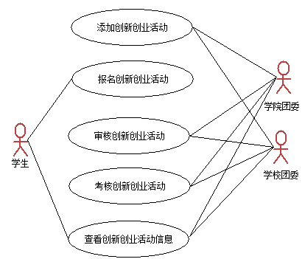
图4-7-1创新创业项目管理用例图

业务流程图
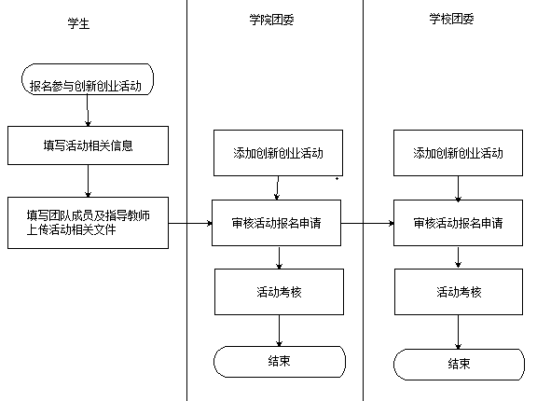
图4-7-2创新创业项目管理流程图

（1）团委用户添加创新创业活动，并且对活动报名申请进行审核；
（2）学院用户添加院级创新创业活动，对校级活动进行学院层面的审核，对院级活动进行审核；
（3）学生用户报名参加创新创业活动并填写活动相关信息。

信息项描述
表4.7.1 创新创业项目数据表
序号 | 信息项名称 | 含 义
1 | 活动名称
2 | 活动类别 | 院级、校级
3 | 活动级别
4 | 活动时间
5 | 活动地点
6 | 报名截止时间
7 | 所需人数
8 | 负责人
9 | 联系方式
10 | 指导教师
11 | 荣誉信息
12 | 评级信息
13 | 详细介绍
14 | 申请范围 | 所有人员、按学院

4.7.2 创新创业评优管理

1. 业务功能描述
创新创业评优主要管理活动项目的评优名额及奖项的分配。

2. 用例图
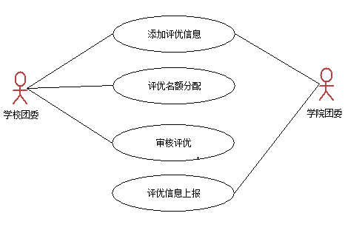
图4-7-3创新创业评优管理用例图

3. 业务流程图
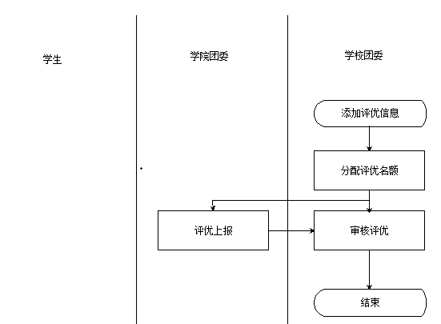

图4-7-4创新创业评优管理流程图

（1）团委用户添加评优信息，并分配评优名额；
（2）学院用户根据学校团委分配的名额进行上报
（3）学校团委用户审核学院的评优上报。

4. 信息项描述
表4.7.2 创新创业评优数据表
序号 | 信息项名称 | 含 义
1 | 活动名称
2 | 活动编号
3 | 评优等级
4 | 评优名额
5 | 评优名称

4.8 场地管理模块

4.8.1场地列表

1. 业务功能描述
场地列表主要是对学校拥有场地的管理，主要作用为收集场地的基本信息以及场地的使用信息。

2. 用例图
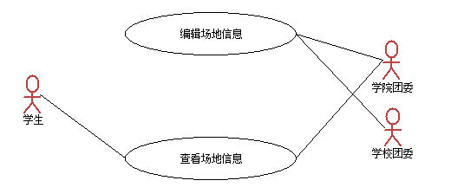
图4-8-1场地列表用例图

3. 业务流程图
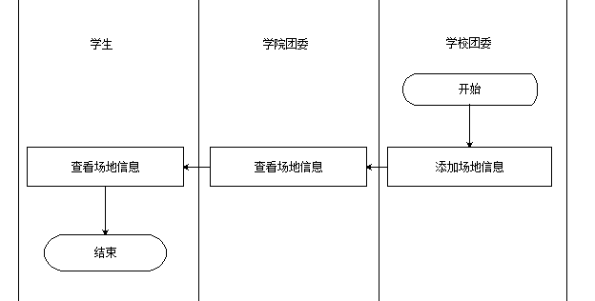
图4-8-2场地列表业务流程图
（1）团委用户添加场地信息；
（2）学生用户学院用户查看场地信息；
（3）团委用户可以已添加的场地信息进行修改、删除；
（4）所有用户均可查看指定场地的使用情况。

4. 信息项描述
表4.8.1 场地基本信息数据表
序号 | 信息项名称 | 含 义
1 | 场地名称
2 | 所在校区
3 | 管理人员
4 | 联系方式
5 | 容纳人数
6 | 场地设备
7 | 备注

4.8.2场地申请

1. 业务功能描述
场地申请主要所有用户是对团委已添加场地的申请使用，选择可用的场地并填写申请表提交申请。

2. 用例图
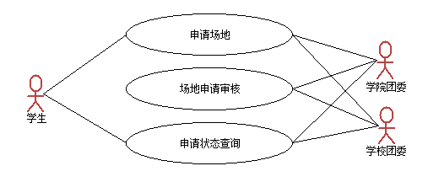
图4-8-3场地申请用例图

3. 业务流程图
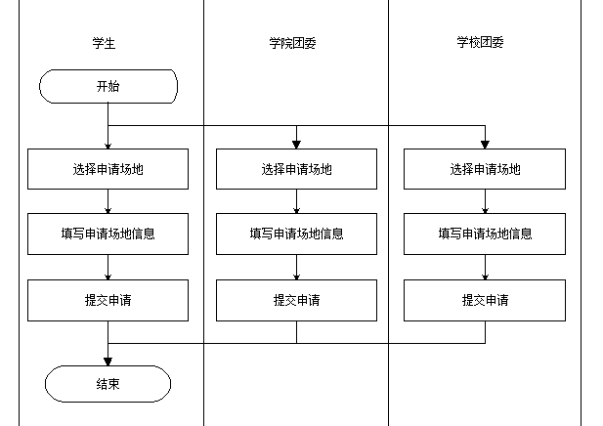
图4-8-4场地申请业务流程图
（1）用户可搜索场地名称或时间确定需要申请的场地；
（2）勾选可申请的场地时间段，提交申请；
（3）填写场地申请使用表并提交申请表；
（4）学生用户申请的场地经学院用户和团委用户审核通过，则申请的场地可使用，学院用户申请的场地经团委用户审核通过，则申请的场地可使用。

4. 信息项描述
表4.8.2 场地申请使用信息数据表
序号 | 信息项名称 | 含 义
1 | 使用单位
2 | 活动负责人
3 | 活动负责人职务
4 | 活动负责人联系电话
5 | 活动时间
6 | 布场时段
7 | 活动内容
8 | 主讲人
9 | 基本程序
10 | 会场布置 | 会标内容、背景内容、商业赞助、宣传形式、会场其他宣传形式
11 | 会场设施使用说明 | 桌子数量、椅子数量、有线话筒、无线话筒、话筒电池、使用发言台使用电脑灯、使用空调等
12 | 会场布置 | 悬挂横幅、张贴海报会展板、参与人员车辆数量等
13 | 承诺人相关信息 | 姓名、电话、学院、班级
14 | 指导老师姓名及联系方式
15 | 备注

4.8.3申请场地审核

1. 业务功能描述
学院用户对学生用户提交的场地申请进行审核，团委用户对学院用户以及学院审核通过的学生用户的场地申请进行审核。

2. 用例图
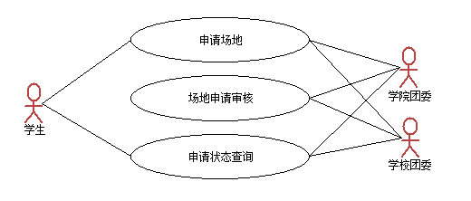
图4-8-5申请场地审核用例图

3. 业务流程图
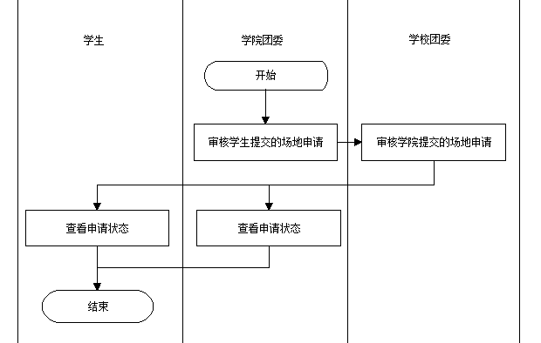
图4-8-6申请场地审核业务流程图
（1）学院用户对学生用户提交的场地申请进行审核；
（2）学院用户可查看通过审核与未通过审核的学生用户的场地申请；
（3）团委用户对学院用户以及通过学院用户审核的学生用户提交的场地申请进行审核；
（4）团委用户可查看通过审核与未通过审核的学院用户和学生用户的场地申请。

4. 信息项描述
表4.8.3 场地使用分配信息数据表
序号 | 信息项名称 | 含 义
1 | 场地代码
2 | 日期
3 | 时间段
4 | 申请代码
5 | 审核状态

4.8.4申请状态查询

1. 业务功能描述
用户对自己提交场地申请后的审核状态查询，并进行相关操作。

2. 用例图
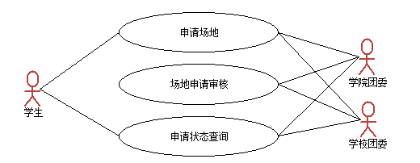
图4-8-7申请状态查询用例图

3. 业务流程图
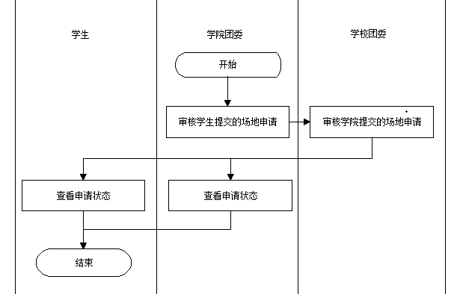
图4-8-8申请状态查询业务流程图
（1）学院用户查看团委用户对自己的审核状态；
（2）学生用户查看学院用户和团委用户对提交场地申请的审核状态。

4. 信息项描述
表4.8.3 场地申请使用分配数据表
序号 | 信息项名称 | 含 义
1 | 场地代码
2 | 日期
3 | 时间段
4 | 申请代码
5 | 审核状态

第5章 非功能性需求

5.1 性能需求
最大用户并发数 500 响应时间 <=5s。

5.1.1 静态数值需求
（1）在执行数据增加（例如向数据库中增加新的任务）的时候，不允许出现因为程序的原因导致增加操作失败， 也不允许发生重复增加的数据；
（2）在执行数据删除操作的时候，不允许因为程序的原因发生多删除数据、删除失败的情况；
（3）数据的修改也要求保持对应的准确性；
（4）任务的自动提示时间精度（误差）为 2 秒/24 小时，并且按照设置时间和第一次启动时间之间的间隔来计算 总时间，例如，若设置 48 小时后启动任务，误差应该在 4 秒之内。

5.1.2 动态数值需求
包括诸如处理和任务的数量，以及在正常情况下和峰值工作条件下，在一定时间周期中要处理的数据总数。有关响应时间、更新处理时间、数据转换和传输时间也在这一部分陈述。
（1） 正常情况下，在2s内可以响应200以内的数据请求。在数据请求到达500时，响应时间大约为2s-5s。
（2） 正常业务情况下，响应时间、更新处理时间以及数据转换和传输时间均在2s内，而到达峰值（500）后，响应时间、更新处理时间以及数据转换和传输时间随业务处理逻辑的复杂程度递增，极限处理时间为5s-10s，超过该时间认为数据传输失败。

5.1.3 数据词典
数据字典是指对数据的数据项、数据结构、数据流、数据存储、处理逻辑、外部实体等进行定义和描述，其目的是对数据流程图中的各个元素做出详细的说明。
数据字典（Data dictionary）是一种用户可以访问的记录数据库和应用程序元数据的目录。主动数据字典是指在对数据库或应用程序结构进行修改时，其内容可以由DBMS自动更新的数据字典。被动数据字典是指修改时必须手工更新其内容的数据字典。

1. 学院及职能部门数据字典
机构单位数据结构为
表5-1 机构数据字典
序号 | 编码 | 名称 | 简称 | 隶属于
考虑到单位可能的调整和新建，部门编码采用独立编码，不体现部门之间的隶属关系。
山东大学机构可分为直属机构和附属单位两大类，各职能部门、学院算直属单位，附属医院、附属中学等属于附属单位。
哲学与社会发展学院，经济学院，文学与新闻传播学院，历史文化学院，数学学院，物理学院，化学与化工学院，信息科学与工程学院，生命科学学院，环境科学与工程学院，管理学院，马克思主义学院，国际教育学院，经济研究院，儒学高等研究院，大学外语教学部，晶体材料研究所，环境研究所，政治科学与公共管理学院，法学院，外国语学院，艺术学院，公共卫生学院，医学院，口腔医学院，护理学院，药学院，材料科学与工程学院，机械工程学院，控制科学与工程学院，能源与动力工程学院，电气工程学院，土建与水利学院，体育学院，计算机科学与技术学院，软件学院，加拿大高等教育基础部，泰山学堂，公安处，饮食服务管理中心，工程训练中心，学生工作部，就业指导中心，国际事务部，党委宣传部，心理咨询中心，艺术团，校友工作办公室，团委科创部，博物馆，档案馆，图书馆，附属第一中学，附属第二中学，齐鲁医院，第二医院，口腔医院，附属生殖医院，工会。

5.1.4 数据采集
系统初始化数据的采集分为EXCEL文件导入、相关人员手动添加两种方式，分别试用场景为：

1. EXCEL文件导入
对于数据量较大的基础数据，如学生基本信息数据，以及历史数据较多的数据，如学生参加志愿活动的记录等，需要按照系统提供的模板格式进行一次性数据导入。

2. 手动添加
对于历史数据较少的功能模块，其数据应由相关负责人进行手动添加，如学院账号手动添加支部信息。

5.1.5 数据精确度
金额数据以“元”为单位，保留到小数点以后两位精确度；时间类型的数据按照实际情况选择“YYYY-MM-DD”或者“YYYY-DD”的格式。

5.1.6 时间特性
系统响应时间应在人的感觉和视觉范围内(<1 s)，系统响应时间足够迅速(<5 s)，能够满足用户要求。

5.1.7 适应性
适应性是指在操作方式、运行环境、与其他产品系统的接口以及开发计划等发生变化时，应具备的适应能力。
首先，本系统由于部署在Linux环境下，底层代码采用java语言编辑，数据库采用mysql数据库，系统具有良好的跨平台特性。
其次，由于本系统对关键的逻辑处理模块，如：文件上传、分页、数据增删改查都进行了封装，因此，可以很好的适应需求及开发计划的变化，从开发的角度来说，比较灵活。
最后，由于本系统对于基于IE浏览器内核规则进行开发，因此，本系统对于浏览器的兼容性较好，能够满足用户在不同浏览器的访问需求。

5.1.8 灵活性
（1）操作方式 程序在通常的应用环境下使用鼠标和键盘进行输入和输出操作，对于执行按钮，通常使用鼠标的点击完成，但是，界面要求全部支持键盘的定位操作（在不安装鼠标的计算机上，也能够使用该系统）。
（2）计划的变化或改进 由于本系统的规模比较小，计划和进度的改变不影响到需要实现的需求。

5.2 设计约束

5.2.1需遵守的其它标准
数据命名统一按照T_功能模块（拼音首字母）_业务表名（拼音首字母）的规则定义。

5.2.2硬件限制
系统用户主要用户为本科生，随着学生毕业和入学，用户发生变化，但用户数量变化不大，约5万人左右。访问并发多发生在新生入学和评优阶段，估计并发量在1000人左右。这是决定系统运行对服务器硬件和网络需求的主要因素。

5.3 数据管理能力要求
由于本系统存储山东大学所有在校生的基本信息以及与第二课堂成绩单相关的数据和业务信息，因此，现有数据库共有数据表（）个，现有学生数据记录35559条，所有数据记录约为150000条，数据文件大小约为4.5MB，当前数据库日常运行所占内存约为2.5G。
在第二课堂系统未来的使用中，随着各项业务模块的正常使用，数据量也会呈现线性增长，预计最终每学年增长的数据记录数约在100000条左右，加上历史数据的维护，80G左右的硬盘空间应当能够满足以后的数据存储要求。数据库所占内存未来可能会超过4G。

5.4 故障处理要求
（1）在用户输入一些不合理的数据的时候， 能够进行一些合理的提示信息，不能因为输入错误而导致系统的错误， 或者程序停止运行；
（2）程序运行时，对服务器和网络通信故障能够识别并提示，当故障排除后，程序恢复正常运行；
（3）数据库要求有灾难备份机制，以防止数据的全部丢失。

5.5 其他专门要求

5.5.1可靠性
操作界面简单明了，易于操作，对格式和数据类型限制的数据，进行验证，包括客户端验证和服务器验证，并采用错误提醒机制，提示用户输入正确数据和正确的操作系统。

5.5.2 安全性
只有合法用户才能登录使用系统，对每个用户都有权限设置。对登录名、密码、以及用户重要信息进行加密，保证账号信息安全。

5.5.3可维护性
系统采用了记录日志，用于记录用户的操作及故障信息，同时本系统采用的B /S模式，结构清晰，便于维护人员进行维护。

5.5.4可移植性
系统采用了记录日志，用于记录用户的操作及故障信息，同时本系统采用的B /S模式，结构清晰，便于维护人员进行维护。

第6章 运行环境规定

6.1 设备

6.1.1 服务器（分布式部署）
系统目前的运行并发时段较少，系统目前在部署时统一部署在网络中心的虚拟机上，基本硬件配置如下：
OS：Linux Sent OS 5.6
CPU：
内存：4G，硬盘：80G
考虑到未来系统的多校区运营，可进行的分布式部署规划为：

1. 应用服务器
CPU：2颗Intel至强E5-2600v3（或同等性能）以上处理器
内存：16GB ddr3及以上
硬盘：1TB及以上（支持磁盘阵列raid）
网络适配器：1000M以太网接口
电源适配器：双500W（及以上）热备份电源

2. 数据库服务器
CPU：2颗Intel至强E5-2600v3（或同等性能）以上处理器
内存：32GB ddr3及以上
硬盘：2TB及以上（支持磁盘阵列raid）
网络适配器：1000M以太网接口
电源适配器：双500W（及以上）热备份冗余电源

3. 数据备份服务器
CPU：2颗Intel至强E5-2600v3（或同等性能）以上处理器
内存：32GB ddr3及以上
硬盘：2TB及以上（支持磁盘阵列raid）
网络适配器：1000M以太网接口
电源适配器：双500W（及以上）热备份冗余电源

6.1.2 网络设备
系统目前在部署时统一部署在网络中心的虚拟机上，考虑到未来系统的多校区运营，可进行的分布式部署，所需网络环境规划如下：

1. 核心交换机
48口 10/100/1000Base-t 以太网，4个万兆SFP+端口，交换容量256Gpbs

2. 防火墙
至少配置4个10/100/1000MBase-T电口,2个SFP接口，冗余电源；并含2个高速USB2.0接口，可接移动存储进行日志存储，要求现场可验证，整机吞吐率(bps)≥4G，最大并发连接数≥150万，每秒新建连接数≥5万，IPSec VPN隧道数≥3000条。

3. 接入交换机
L2以太网交换机主机,24个10/100/1000BASE-T,4个1000BASE-X,支持AC110/220V。
注：以上设备可使用同等性能的云服务产品替代。

6.1.3 机房及其他配套设备
至少满足 国标GB50174-2008《电子信息系统机房设计规范》终端C类机房标准或同等标准的云服务供应商机房。

6.2 支撑软件

6.2.1 操作系统
服务端：windows server 2008/windows server2012/linux
客户端：windows xp/vista/7/8/10 32位&64位，max os x10.0以上

6.2.2 数据库管理系统
业务持久化数据库：mysql，hbase
缓存数据库：redis
数据库设计软件：Power Designer

6.2.3 其他支撑软件
服务部署：jetty，Apache Tomcat
编程工具：eclipse
项目管理：jira，禅道
文档管理：TortoiseSVN
设计工具：axure，viso
测试工具：LoadRunner

6.3 控制
本系统通过“用户登录验证”模块进行用户登录的控制，根据不同用户的权限调用不同的模块。
设备的硬件故障可能造成本软件不能运行或不能正常进行输入、输出等后果，系统的资源不足及网络传输通道阻塞可能造成本软件不能正常运行，并有可能造成机器“死机”，上述故障的处理由用户自行解决。
软件在运行过程中产生的数据库错误，将由系统自动记入错误日志，不是数据传输引起的错误将由系统员工或软件开发者解决。
软件在运行过程中产生的其他错误，将根据情况由软件开发者或软件开发者协助系统员工解决。

附录A 业务流程分析相关数据表格
- 山东大学先进（十佳）团支部审批表（参见附件3-2-1-1）
- 山东大学青年文明号审批表（参见附件3-2-1-2）
- 山东大学共青团组织建设工作先进集体申报表（参见附件3-2-1-3）
- 山东大学共青团宣传调研与网络建设工作先进集体申报表（参见附件3-2-1-4）
- 山东大学学生创新创业工作先进集体申报表（参见附件3-2-1-5）
- 山东大学学生校园文化活动先进集体申报表（参见附件3-2-1-6）
- 山东大学学生社会实践工作先进集体申报表（参见附件3-2-1-7）
- 山东大学学生志愿服务工作先进集体申报表（参见附件3-2-1-8）
- 山东大学优秀（十佳）共青团员审批表（参见附件3-2-1-9）
- 山东大学优秀团干部审批表（参见附件3-2-1-10）
- 山东大学模范团干部审批表（参见附件3-2-1-11）
- 山东大学青年岗位能手审批表（参见附件3-2-1-12）
- 山东大学共青团宣传调研与网络建设工作先进个人评选推荐表（参见附件3-2-1-13）
- 山东大学学生创新创业活动先进个人评选推荐表（参见附件3-2-1-14）
- 山东大学学生学术文化活动组织工作先进个人评选推荐表（参见附件3-2-1-15）
- 山东大学学生校园文化活动先进个人评选推荐表（参见附件3-2-1-16）
- 山东大学学生志愿服务工作先进个人评选推荐表（参见附件3-2-1-17）
- 山东大学社会工作先进个人申报表（参见附件3-2-1-18）
- 山东大学学生社团活动先进个人评选推荐表（参见附件3-2-1-19）
- 山东大学学生社团活动优秀指导教师评选推荐表（参见附件3-2-1-20）
- 山东大学五四评比申报情况或总表（参见附件3-2-1-21）
- 学生社团成立申请书（参见附件3-2-2-1）
- 山东大学学生社团负责人情况登记表（参见附件3-2-2-2）
- 山东大学学生社团指导教师情况登记表（参见附件3-2-2-3）
- 山东大学学生社团注册登记表（参见附件3-2-2-4）
- 学生社团变更指导单位申请书（参见附件3-2-2-5）
- 山东大学学生社团注销申请书（参见附件3-2-2-6）
- 山东大学学生社团活动申请表（参见附件3-2-2-7）
- 会长（带队队长）承诺书（参见附件3-2-2-8）
- 山东大学学生社团校外活动安全指导书（参见附件3-2-2-9）
- 山东大学学生社团校外活动安全监督书（参见附件3-2-2-10）
- 山东大学学生社团风景线立项审批表（参见附件3-2-2-11）
- 山东大学学生社团活动立项经费预算明细（参见附件3-2-2-12）
- 社团风景线活动立项结题书（参见附件3-2-2-13）
- 山东大学社团风景线组织工作先进个人评选推荐表（参见附件3-2-2-14）
- 山东大学学生社团文化节活动获奖名单汇总表（参见附件3-2-2-15）
- 山东大学学生社团星级评定报名表（参见附件3-2-2-16）
- 山东大学星级社团评比表（参见附件3-2-2-17）
- 山东大学星级社团评比宣传材料汇总表（参见附件3-2-2-18）
- 社团评优集体单项奖申请表（参见附件3-2-2-19）
- 个人奖项申请表（参见附件3-2-2-20）
- 山东大学志愿服务项目大赛项目申报表（见附件3-2-6-1）
- “创青春”及挑战杯大赛队伍作品详情表(参见附件3-2-7-1)
- 互联网+创新创业大赛报名表（参见附件3-2-7-2）
- 场地入驻申请表（参见附件3-2-7-3）

附录B
1)软件元件
2)测试特性
3)测试日记
4)缺陷报告

评审意见
参与人：
评审结论：

问题及处理方式：

用户签字：

日期：

